|  |  |  |  |  |  |  |  |  |  |  |
| --- | --- | --- | --- | --- | --- | --- | --- | --- | --- | --- |
| |  |  |  | | --- | --- | --- | |  |  |  | | МИНОБРНАУКИ РОССИИ | | | | Федеральное государственное бюджетное образовательное учреждение  высшего образования  **«МИРЭА – Российский технологический университет»**  **РТУ МИРЭА** | | | | |
| Институт информационных технологий (ИТ) | |
| Кафедра инструментального и прикладного программного обеспечения (ИиППО) | |

|  |  |  |  |
| --- | --- | --- | --- |
| **ОТЧЕТ ПО ПРАКТИЧЕСКИМ РАБОТАМ** | | | |
| **по дисциплине** | | | |
| **«Разработка клиентских частей интернет-ресурсов»** | | | |
| Выполнил студент группы ИКБО-16-19 | | Мурадов Н.Н. | |
|  | |  | |
| Принял  *Ассистент* | | Братусь Н.В. | |
| Практические работы выполнены | «___»_______2020 г. | | (подпись студента) | |
| «Зачтено» | «___»_______2020 г. | | (подпись руководителя) | |
|  |  | |  | |

Москва 2020

**Оглавление**

Практическая работа №1: «Введение в HTML, ознакомление со структурой языка, работа с тегами» 3

Цель работы 3

Практическое задание №1: Структура HTML 3

Практическое задание №2: Пустые элементы 4

Практическое задание №3: Ссылки 5

Практическое задание №4: Комментарии 7

Практическое задание №5: Тег <style> 8

Практическое задание №6: Favicon 10

Практическое задание №7: CSS стили 12

Практическое задание №8: Тег <script> 13

Практическое задание №9: Списки 15

Практическое задание №10: Изображения 17

Практическое задание №11: Элементы формы 19

Практическое задание №12: Теги <video>, <audio> 22

Практическое задание №13: Тег <div> 25

Практическое задание №14: Тег <iframe> 27

Вывод 28

Практическая работа №2: «Фреймы, якоря, ссылки и работа с медиафайлами» 29

Цель работы 29

Практическое задание №1: Тег <frameset> 29

Практическое задание №2: Закладки (якоря) 36

Практическое задание №3: Ссылки 38

Практическое задание №4: Тег <area>: создание фигур 43

Практическое задание №5: Тег <area>: создание карты 44

Практическое задание №6: Теги <progress> и <meter> 46

Практическое задание №7: Тег <canvas> 47

Вывод 48

Практическая работа №1: «Введение в HTML, ознакомление со структурой языка, работа с тегами»

**Цель работы**: ознакомиться со структурой языка HTML, научиться создавать HTML-документы, оформлять комментарии в коде, работать с основными тегами языка, добавлять изображения и ссылки на страницы, подключать внешние CSS-файлы и придавать простейшие стили HTML-документам.

Практическое задание №1: Структура HTML

**Задание:** создать HTML-документ, содержащий теги <html>, <head>, <meta>, <title>, <body>.

Наполнить текстом данный документ, состоящий из 3-х абзацев.

Листинг 1.1 – HTML-документ

<!DOCTYPE html>

<html>

<head>

<!-- установка кодировки -->

<meta charset="UTF-8">

<!-- заголовок -->

<title>Заголовок</title>

</head>

<body>

<!-- три абзаца -->

<p>Забирали по ночам: тихо, деликатно, не беспокоя соседей, всегда — целыми семьями. Просто утром квартиры стояли пустые, с распахнутыми настежь дверями, и кого-нибудь недосчитывались: астрофизиков и слесарей, летчиков и дошкольников, пастухов и профессоров консерватории, домохозяек и академиков. Возвращались единицы, с головной болью, провалом в памяти и справкой: взяли по ошибке, приносим извинения, память скорректирована из соображений планетарной безопасности.</p>

<p>Почта захлебывалась доносами. Люди не могли дышать спокойно: у одних поселился внизу живота холодный ужас, сдавил дыхание, рвотно подкатываясь к горлу; другие воодушевленно строчили — на начальника, чье место неплохо бы занять, на соседа, чьи дети слишком громко кричат, на девушку, что отказала; третьи писали на вторых, чтобы успеть первыми. Шушукались: «Пять раз написала, а его все не берут. — А ты о чем? — Что крадет. — Дура, надо, что ругает Мировой совет...» Прислушивались к лифтам, к шагам за дверью.</p>

<p>Потом вдруг все кончилось — забирать перестали, а через четыре года солнце планеты вспыхнуло, превращаясь в сверхновую. Сорвало и унесло прочь атмосферу, мелкими лужицами выкипели океаны, ничего не поняв, сгинули города. Сгорели члены Мирового совета, до последнего вглядываясь в небо: к этому времени шесть космических кораблей, шесть огромных ковчегов — все, что смогли успеть, — ушли от взрыва на безопасное расстояние. Они летели к далеким звездам, а на борту спали в анабиозе миллионы людей: астрофизики и слесари, летчики и дошкольники, пастухи и профессора консерватории, домохозяйки и академики. Очень разные люди с единственной общей чертой: никто из них ни разу не написал доноса.</p>

</body>

</html>

Результат выполнения кода на странице (Рисунок 1.1):

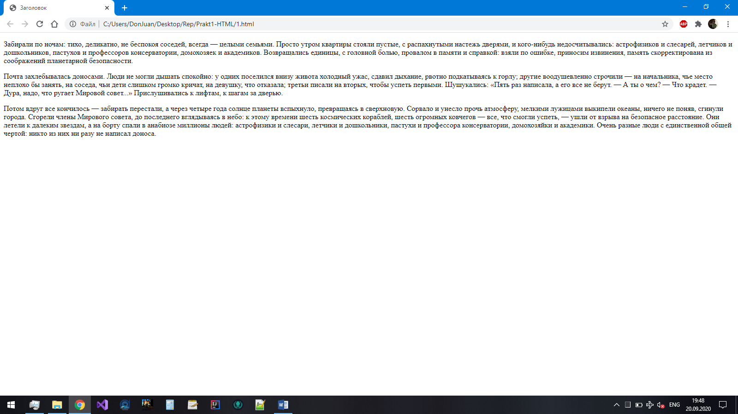

Рисунок 1.1 – Результат выполнения кода

Практическое задание №2: Пустые элементы

Задание: создать HTML-документ с текстом, в котором будут использоваться пустые строки после каждого 2 слова.

Листинг 2.1 – HTML-документ

<!DOCTYPE html>

<html>

<head>

<!-- установка кодировки -->

<meta charset="UTF-8">

<title>Заголовок</title>

</head>

<body>

<!-- текст с пустыми элементами -->

<i>Пустые элементы <br> не имеют <div> закрывающего тега <div> и содержимого</i>

</body>

</html>

Результат выполнения кода на странице (Рисунок 2.1):

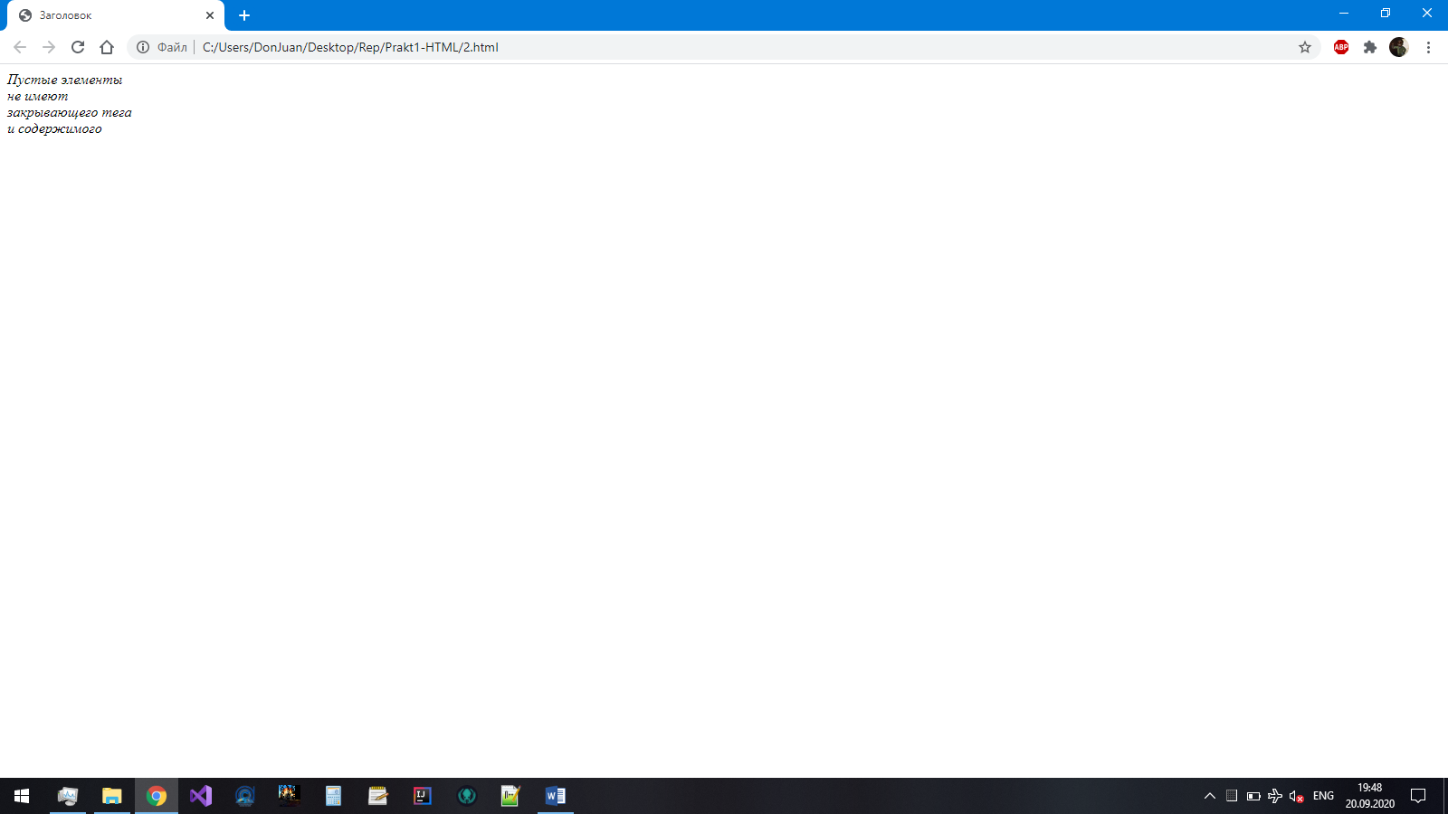Рисунок 2.1 – Результат выполнения кода

Практическое задание №3: Ссылки

Задание: создать HTML-документ, содержащий ссылки на 10 сайтов. Пять ссылок оформить курсивом, остальную часть жирным и обычным шрифтом.

Листинг 3.1 – HTML-документ

<!DOCTYPE html>

<html>

<head>

<title>Заголовок</title>

</head>

<body>

<!-- блок с 10 ссылками -->

<!-- про html элементы в том числе и про пустые -->

<a href="http://uroki-html.ru/html/html_elements.php"><p><i>HTML Элементы</i></p></a>

<!-- про html элементы в том числе и про пустые -->

<a href="http://htmlbook.ru/samhtml5/sintaksis-html5"><p><i>Синтаксис HTML5</i></p></a>

<!-- про html элементы в том числе и про пустые -->

<a href="http://wm-school.ru/html/html_elements.html"><p><i>HTML элементы</i></p></a>

<!-- самое подробное объяснение про html элементы в том числе и про пустые -->

<a href="https://ru.wikipedia.org/wiki/%D0%AD%D0%BB%D0%B5%D0%BC%D0%B5%D0%BD%D1%82%D1%8B_HTML"><p><i>Элементы HTML</i></p></a>

<!-- про html элементы в том числе и про пустые -->

<a href="https://schoolsw3.com/html/html_elements.php"><p><i>HTML Элементы</i></p></a>

<!-- про форматирование в html -->

<a href="http://wm-school.ru/html/html_formatting.html"><p><strong>HTML Форматирование</strong></p></a>

<!-- про форматирование в html -->

<a href="https://basicweb.ru/html/formatirovanie.php"><p><strong>HTML форматирование текста</strong></p></a>

<!-- про форматирование в html -->

<a href="https://schoolsw3.com/html/html_formatting.php"><p>HTML Форматирование</p></a>

<!-- про форматирование в html -->

<a href="https://habr.com/ru/post/143452/"><p>Руководство по оформлению HTML/CSS кода от Google</p></a>

<!-- про форматирование в html -->

<a href="https://html5css.ru/html/html_formatting.php"><p>HTML Форматирование текста</p></a>

</body>

</html>

Результат выполнения кода на странице (Рисунок 3.1):

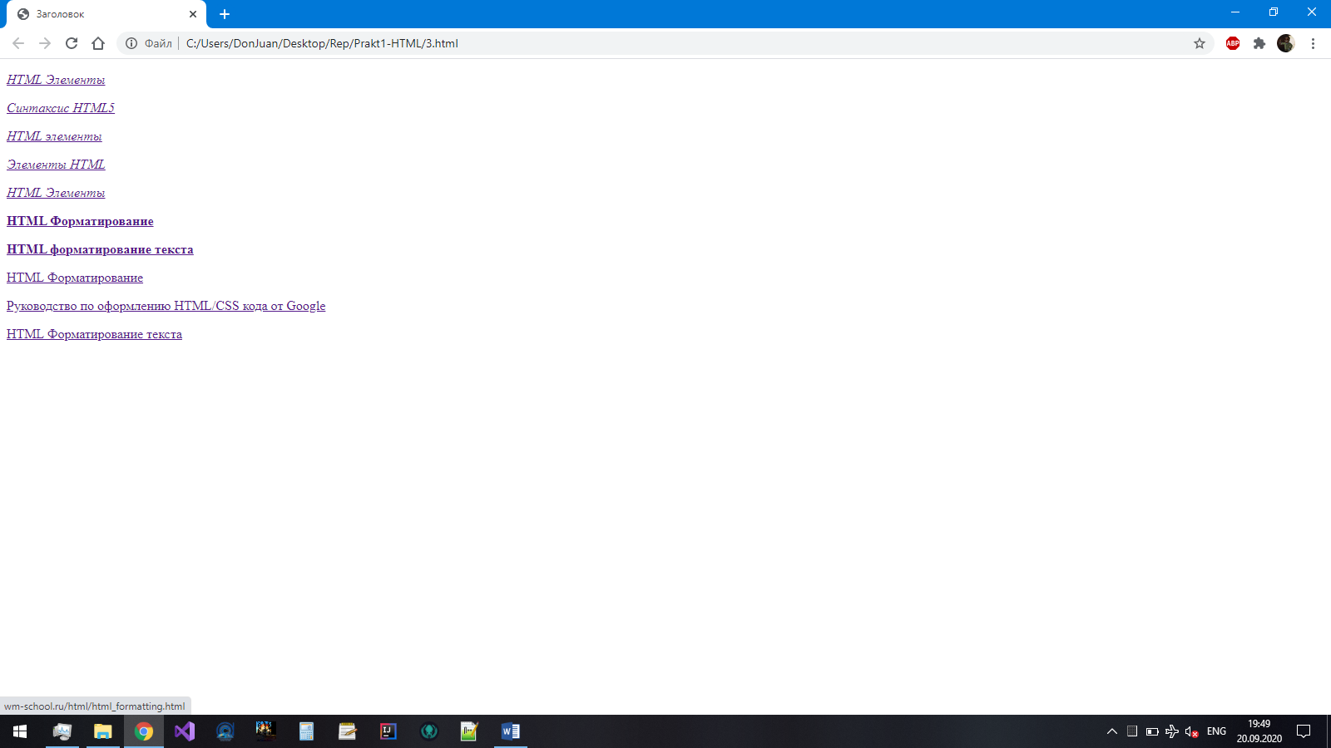

Рисунок 3.1 – Результат выполнения кода

Практическое задание №4: Комментарии

Задание: закомментировать теги в созданных ранее в практических заданиях №1-3 HTML-документах с описанием назначения каждого тега.

Листинг 4.1 – HTML-документ

<!DOCTYPE html>

<html>

<head>

<!-- установка кодировки -->

<meta charset="UTF-8">

<title>Заголовок</title>

</head>

<body>

<!-- заголовок с цветом -->

<h1 style="color: #00ff00;">Первый заголовок</h1>

<h2>Второй заголовок</h2>

<hr></hr>

<!-- текст с ссылкой и скорректированным цветом -->

<a href="https://html5book.ru/hyperlinks-in-html/#part4"><p style="color: #666666;"><i>Первый текст</i></p></a>

<br><b>Второй текст</b></br>

<!-- текст смещённый вправо -->

<p align = "right"><em>Третий текст</em></p>

<p style="color: #00ff00;"><small>Четвёртый текст</small></p>

<p><strong>Пятый текст</strong></p>

<p style="color: #ff0000;"><sub>Шестой текст</sub></p>

<hr></hr>

<!-- картинка с ссылкой -->

<a href="https://trivago.ru/" target="_blank"><img src="https://im0-tub-ru.yandex.net/i?id=7deca08b67063067da74cde9f3544171&n=13" alt = "Берег"></a>

</body>

</html>

Результат выполнения кода на странице (Рисунок 4.1):

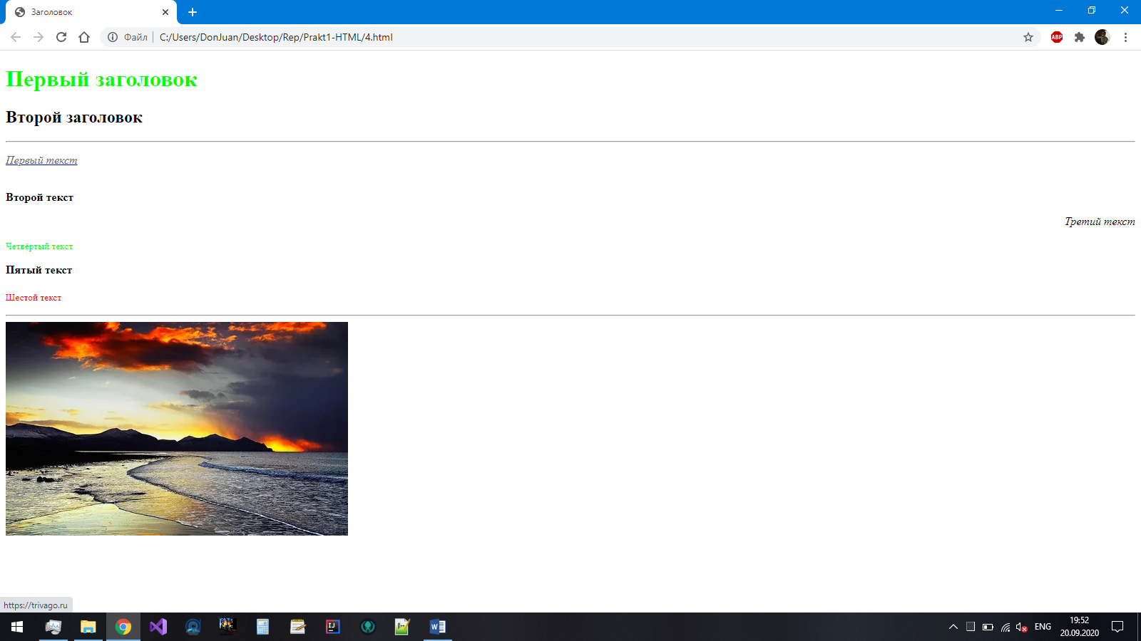Рисунок 4.1 – Результат выполнения кода

Практическое задание №5: Тег <style>

Задание: создать новый HTML-документ, состоящий из 3-х абзацев. Применить тег <style> в этом документе. В каждом абзаце использовать различные атрибуты тега <style>.

Листинг 5.1 – HTML-документ

<!DOCTYPE html>

<html>

<head>

<!-- установка кодировки -->

<meta charset="UTF-8">

<!-- заголовок -->

<title>Заголовок</title>

<link rel="shortcut icon" href="https://puzzleweb.ru/images/favicon/favicon.ico" type="image/x-icon">

<style type="text/css">

.perv {

width: 200px;

height: 400px;

background-color: #ffffff;

color: #000000;

}

</style>

<style media="screen">

.vtor {

background: #222;

color: #fc0;

}

</style>

<style media="tv">

.vtor {

color: black;

}

</style>

</head>

<body>

<!-- три абзаца -->

<div class="perv"><p>Забирали по ночам: тихо, деликатно, не беспокоя соседей, всегда — целыми семьями. Просто утром квартиры стояли пустые, с распахнутыми настежь дверями, и кого-нибудь недосчитывались: астрофизиков и слесарей, летчиков и дошкольников, пастухов и профессоров консерватории, домохозяек и академиков. Возвращались единицы, с головной болью, провалом в памяти и справкой: взяли по ошибке, приносим извинения, память скорректирована из соображений планетарной безопасности.</p></div>

<div class="vtor"><p>Почта захлебывалась доносами. Люди не могли дышать спокойно: у одних поселился внизу живота холодный ужас, сдавил дыхание, рвотно подкатываясь к горлу; другие воодушевленно строчили — на начальника, чье место неплохо бы занять, на соседа, чьи дети слишком громко кричат, на девушку, что отказала; третьи писали на вторых, чтобы успеть первыми. Шушукались: «Пять раз написала, а его все не берут. — А ты о чем? — Что крадет. — Дура, надо, что ругает Мировой совет...» Прислушивались к лифтам, к шагам за дверью.</p></div>

<p style="color: #0; background-color: #af4444; padding: 10px;">Потом вдруг все кончилось — забирать перестали, а через четыре года солнце планеты вспыхнуло, превращаясь в сверхновую. Сорвало и унесло прочь атмосферу, мелкими лужицами выкипели океаны, ничего не поняв, сгинули города. Сгорели члены Мирового совета, до последнего вглядываясь в небо: к этому времени шесть космических кораблей, шесть огромных ковчегов — все, что смогли успеть, — ушли от взрыва на безопасное расстояние. Они летели к далеким звездам, а на борту спали в анабиозе миллионы людей: астрофизики и слесари, летчики и дошкольники, пастухи и профессора консерватории, домохозяйки и академики. Очень разные люди с единственной общей чертой: никто из них ни разу не написал доноса.</p>

</body>

</html>

Результат выполнения кода на странице (Рисунок 5.1):

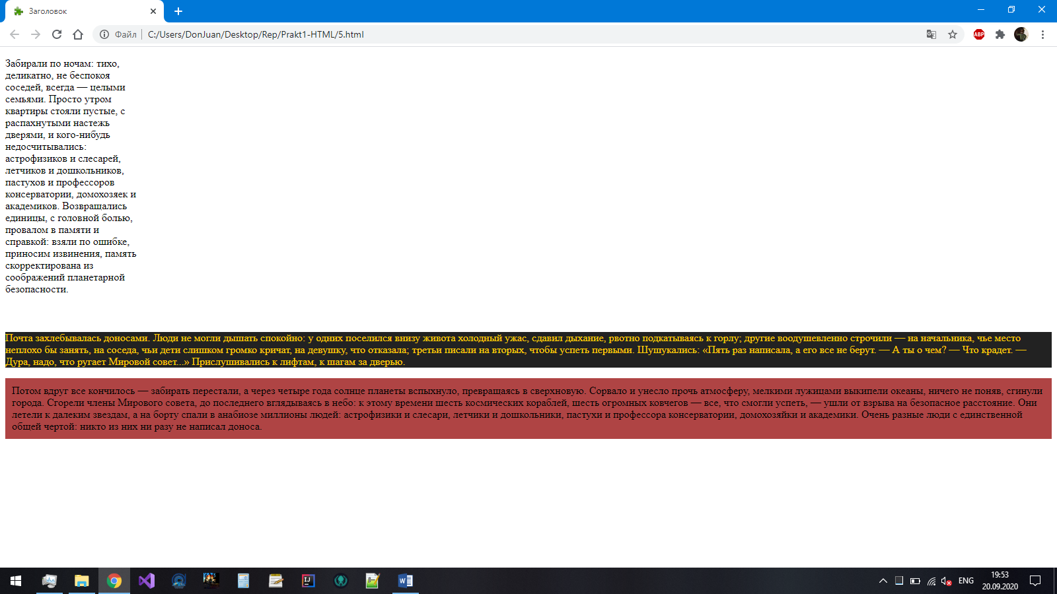

Рисунок 5.1 – Результат выполнения кода

Практическое задание №6: Favicon

Задание: создать новый HTML-документ с использованием фaвиконки, отображающей содержание созданного документа. Использовать изображение или gif-анимацию по тематике созданного документа.

Листинг 6.1 – HTML-документ

<!DOCTYPE html>

<html>

<head>

<!-- установка кодировки -->

<meta charset="UTF-8">

<!-- заголовок -->

<title>Заголовок</title>

<link rel="shortcut icon" href="https://favicon.yandex.net/favicon/sitekid.ru?size=32" type="image/x-icon">

</head>

<body>

<h1>Рассказ</h1>

<p>Забирали по ночам: тихо, деликатно, не беспокоя соседей, всегда — целыми семьями. Просто утром квартиры стояли пустые, с распахнутыми настежь дверями, и кого-нибудь недосчитывались: астрофизиков и слесарей, летчиков и дошкольников, пастухов и профессоров консерватории, домохозяек и академиков. Возвращались единицы, с головной болью, провалом в памяти и справкой: взяли по ошибке, приносим извинения, память скорректирована из соображений планетарной безопасности.</p>

<p>Почта захлебывалась доносами. Люди не могли дышать спокойно: у одних поселился внизу живота холодный ужас, сдавил дыхание, рвотно подкатываясь к горлу; другие воодушевленно строчили — на начальника, чье место неплохо бы занять, на соседа, чьи дети слишком громко кричат, на девушку, что отказала; третьи писали на вторых, чтобы успеть первыми. Шушукались: «Пять раз написала, а его все не берут. — А ты о чем? — Что крадет. — Дура, надо, что ругает Мировой совет...» Прислушивались к лифтам, к шагам за дверью.</p>

<p>Потом вдруг все кончилось — забирать перестали, а через четыре года солнце планеты вспыхнуло, превращаясь в сверхновую. Сорвало и унесло прочь атмосферу, мелкими лужицами выкипели океаны, ничего не поняв, сгинули города. Сгорели члены Мирового совета, до последнего вглядываясь в небо: к этому времени шесть космических кораблей, шесть огромных ковчегов — все, что смогли успеть, — ушли от взрыва на безопасное расстояние. Они летели к далеким звездам, а на борту спали в анабиозе миллионы людей: астрофизики и слесари, летчики и дошкольники, пастухи и профессора консерватории, домохозяйки и академики. Очень разные люди с единственной общей чертой: никто из них ни разу не написал доноса.</p>

</body>

</html>

Результат выполнения кода на странице (Рисунок 6.1):

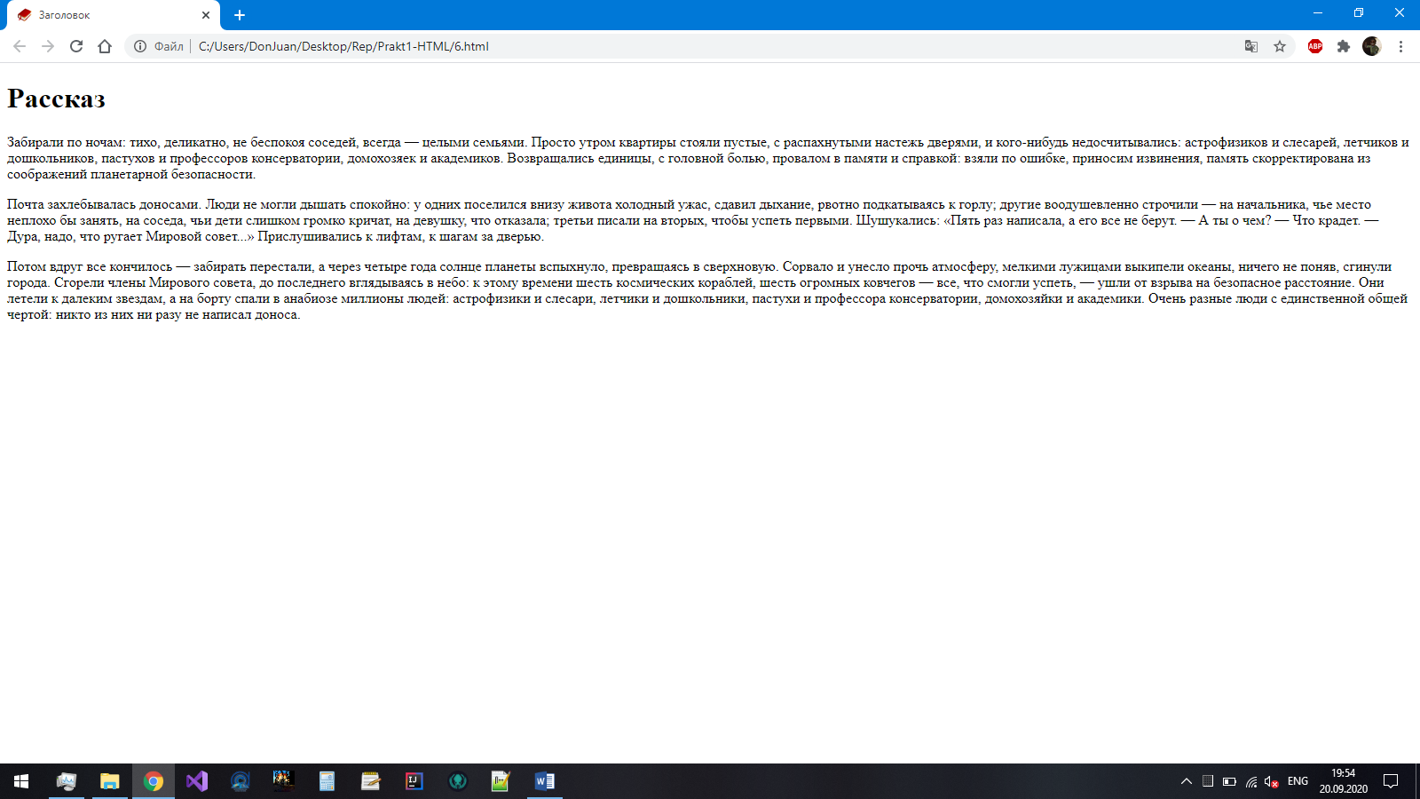Рисунок 6.1 – Результат выполнения кода

Практическое задание №7: CSS стили

Задание: создать CSS файл style.css. Создать новый HTML-документ с подключением стиля CSS-файла. Заполнить текстом HTML-документ с применением тегов оформления заголовков. Задать стиль этих заголовков в файле style.css.

Листинг 7.1 – HTML-документ

<!DOCTYPE html>

<html>

<head>

<!-- установка кодировки -->

<meta charset="UTF-8">

<!-- заголовок -->

<title>Заголовок</title>

<link rel="shortcut icon" href="https://puzzleweb.ru/images/favicon/favicon.ico" type="image/x-icon">

<link rel="stylesheet" href="styles/style.css">

</head>

<body>

<h1> Первый заголовок </h1>

<h2> Второй заголовок </h2>

</body>

</html>

Листинг 7.2 – CSS

H1 {

width: 300px;

background-color: #ffffff;

color: #000000;

}

H2 {

background: #222;

color: #ffffff;

}

Результат выполнения кода на странице (Рисунок 7.1):

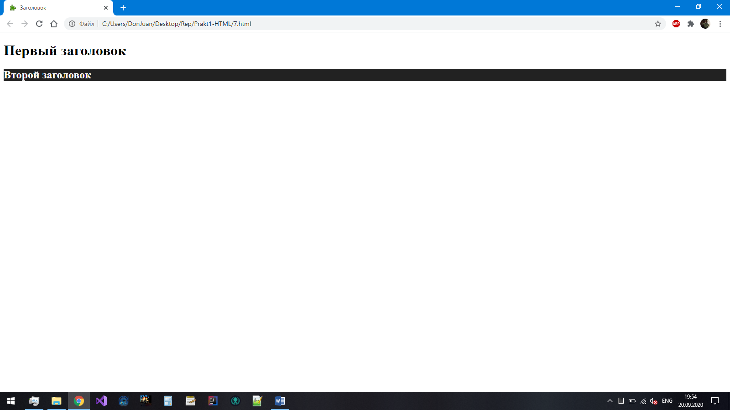Рисунок 7.1 – Результат выполнения кода

Практическое задание №8: Тег <script>

Задание: создать новый HTML-документ, который будет включать в себя кнопку (дать ей название) и тег <script>, который будет включать в себя функцию, отвечающую за появление всплывающего окна в браузере (при нажатии на кнопку) с сообщением или словом. Добавить CSS-стиль кнопке.

Листинг 8.1 – HTML-документ

<!DOCTYPE html>

<html>

<head>

<!-- установка кодировки -->

<meta charset="UTF-8">

<!-- заголовок -->

<title>Заголовок</title>

<link rel="shortcut icon" href="https://puzzleweb.ru/images/favicon/favicon.ico" type="image/x-icon">

<link rel="stylesheet" href="styles/style1.css">

<script type="text/javascript">

function Message() {

alert ("Новое сообщение!");

}

</script>

</head>

<body>

<center><form>

<input type="button" value="Нажми на меня" onclick="Message();" />

</form></center>

</body>

</html>

Листинг 8.2 – CSS

input {

width: 300px;

height: 50px;

background: #fefcea;

background: linear-gradient(120deg, #d84268, #ec8a20, #f1577d);

color: #0;

font-size: 24px;

}

Результат выполнения кода на странице (Рисунок 8.1):

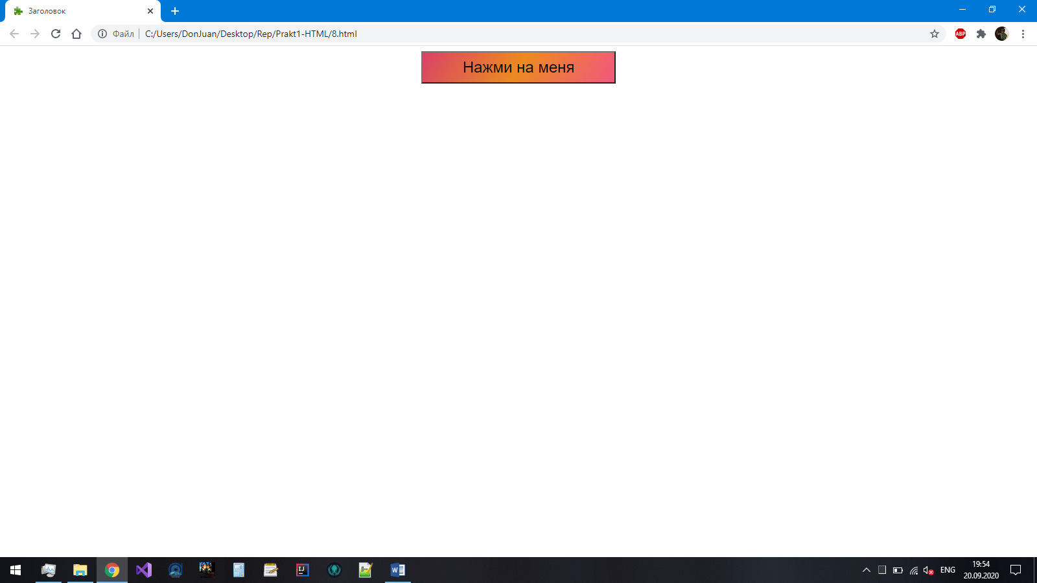Рисунок 8.1 – Результат выполнения кода

Практическое задание №9: Списки

Задание: создать новый HTML-документ с использованием списков. Внести в список 10 элементов для нумерованного и 10 элементов для маркированного списков, применяя к нумерованному списку различные значения атрибута type.

Листинг 9.1 – HTML-документ

<!DOCTYPE html>

<html>

<head>

<!-- установка кодировки -->

<meta charset="UTF-8">

<!-- заголовок -->

<title>Заголовок</title>

<link rel="shortcut icon" href="https://puzzleweb.ru/images/favicon/favicon.ico" type="image/x-icon">

</head>

<body>

<ol type="1" start="1"><li>Список</li></ol>

<ol type="A" start="2"><li>Узнайте, как можно ... больше ... с меньшим(и) ...</li></ol>

<ol type="a" start="3"><li>Как выбрать ..., который(ая) ...</li></ol>

<ol type="I" start="4"><li>Как я ...</li></ol>

<ol type="i" start="5"><li>Почему у тебя не получается ...</li></ol>

<ol type="A" start="6"><li>Кто еще хочет ...?</li></ol>

<ol type="a" start="7"><li>Секрет(ы) или секретная(ые) техника(и)</li></ol>

<ol type="I" start="8"><li>Вот метод(ы), который помогает ...</li></ol>

<ol type="i" start="9"><li>Малоизвестные способы/методы в ...</li></ol>

<ol type="1" start="10"><li>Избавиться(избавьтесь) от ... раз и навсегда!</li></ol>

<ul>

<li>Вот быстрый способ ...</li>

<li>Что должен знать каждый ... о ...</li>

<li>Если вы не ... сейчас, то будет уже слишком поздно!</li>

<li>Легкий способ ...</li>

<ul>

<li>Вот быстрый способ ...</li>

<li>Что должен знать каждый ... о ...</li>

<li>Если вы не ... сейчас, то будет уже слишком поздно!</li>

<li>Легкий способ ...</li>

<li>Вы знаете о 10 признаках ...?</li>

<li>Смотрите, как легко вы можете ...</li>

<li>Вы всегда делаете эти ошибки в ...</li>

<li>10 эффективных способов/методов/методик ...</li>

<li>Сравните ... с ...</li>

<li>Сегодня пользователь ...</li>

</ul>

<li>Вы знаете о 10 признаках ...?</li>

<li>Смотрите, как легко вы можете ...</li>

<li>Вы всегда делаете эти ошибки в ...</li>

<li>10 эффективных способов/методов/методик ...</li>

<li>Сравните ... с ...</li>

<li>Сегодня пользователь ...</li>

</ul>

</body>

</html>

Результат выполнения кода на странице (Рисунок 9.1):

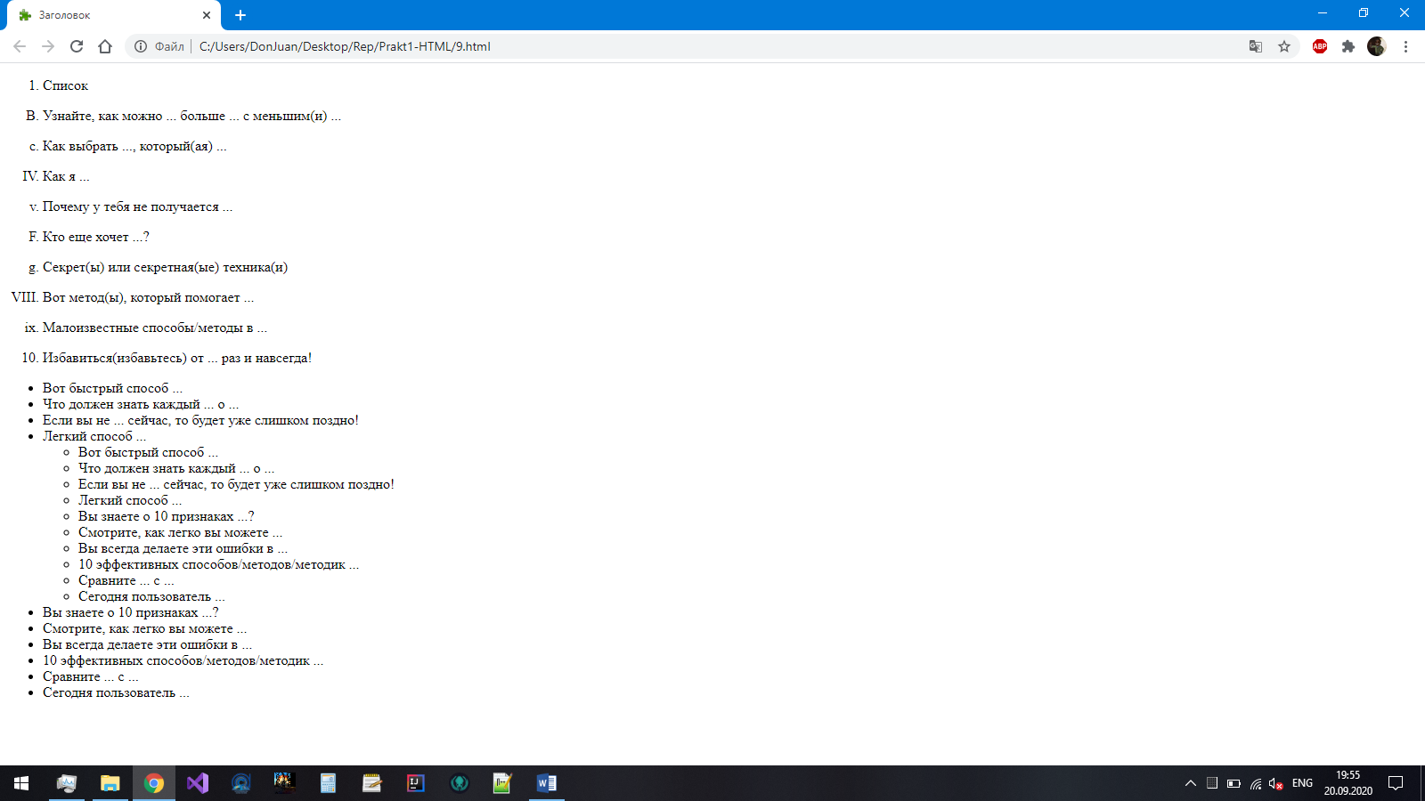Рисунок 9.1 – Результат выполнения кода

Практическое задание №10: Изображения

Задание: создать новый HTML-документ. Добавить 5 изображений и сделать так, чтобы при нажатии на них осуществлялся переход на тематические этим картинкам сайты. Сделать разные размеры изображений.

Листинг 10.1 – HTML-документ

<!DOCTYPE html>

<html>

<head>

<!-- установка кодировки -->

<meta charset="UTF-8">

<!-- заголовок -->

<title>Заголовок</title>

</head>

<body>

<a href="https://apostrophe.ua/ua/article/lime/lifestyle/2019-08-25/salat-iz-kabachkov-ankl-bens-prostoy-retsept-zagotovki-na-zimu/27509?amp" target="_blank"><img src="https://avatars.mds.yandex.net/get-pdb/49816/1dbb8a06-9d1b-48eb-ae2e-7a033ce179a0/s1200" width="700" height="500" alt = "Дачные заготовки"></a>

<a href="https://www.photoforum.ru/photo/836993/index.ru.html?lang=ru" target="_blank"><img src="https://avatars.mds.yandex.net/get-pdb/879561/c355a4bc-8e39-4a7e-a323-341c47393a11/s600?webp=false" width="600" height="400" alt = "Макросъемка природы"></a>

<a href="https://yandex.ru/collections/card/5d9cd8de51aa90d60a528451/" target="_blank"><img src="https://avatars.mds.yandex.net/get-pdb/2405105/dd923be8-30fb-4890-916b-5c11ad142683/s1200?webp=false" width="800" height="600" alt = "Пейзажи сибири"></a>

<a href="https://yandex.ru/collections/card/5dae9da8568eb0b1f42c6114/" target="_blank"><img src="https://avatars.mds.yandex.net/get-pdb/2301590/96acc833-61f5-4983-91d3-e7b84c35d687/s1200" width="500" height="600" alt = "Котеки"></a>

<a href="https://yandex.ru/collections/card/585d8a597d9950006e12a9c8/" target="_blank"><img src="https://avatars.mds.yandex.net/get-pdb/38069/90128cbf-e925-49f2-ac4b-571a413991d8/s1200" width="900" height="500" alt = "Невообразимые пейзажи"></a>

</body>

</html>

Результат выполнения кода на странице (Рисунок 10.1):

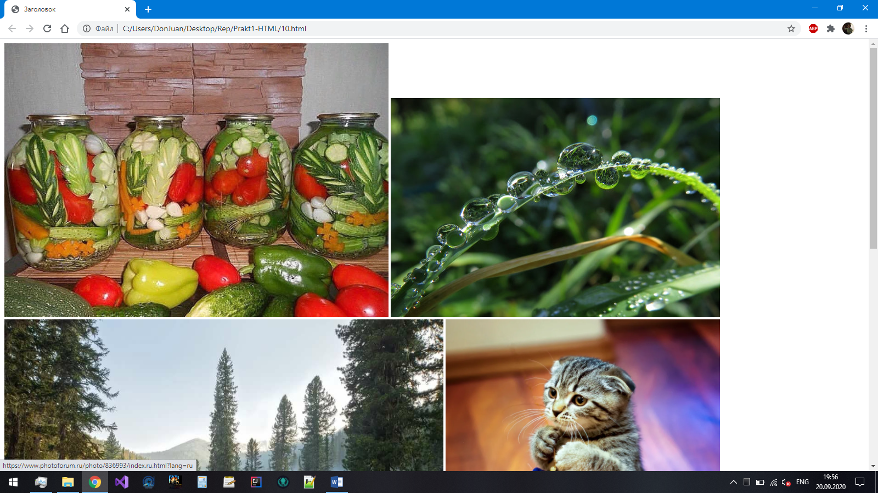Рисунок 10.1 – Результат выполнения кода

Результат выполнения кода на странице (Рисунок 10.2):

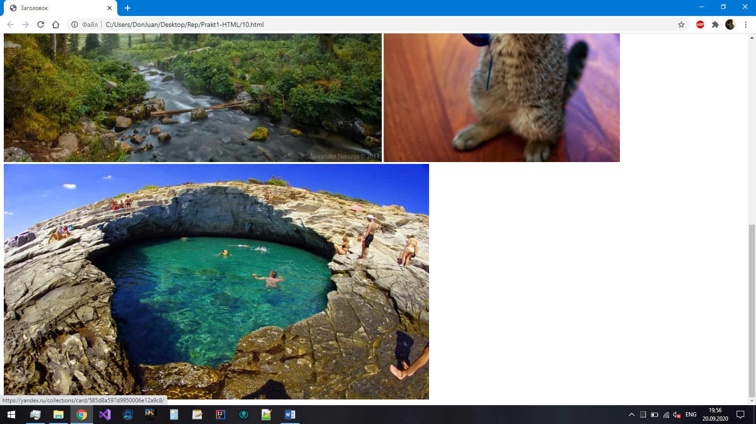Рисунок 10.2 – Результат выполнения кода

Практическое задание №11: Элементы формы

Задание: создать новый HTML-документ с формой для регистрации, которая должна включать в себя выпадающее меню, переключатели, флажки, текстовые поля (ФИО, Телефон, E-mail, Пароль).

Листинг 11.1 – HTML-документ

<!DOCTYPE html>

<html>

<head>

<!-- установка кодировки -->

<meta charset="UTF-8">

<!-- заголовок -->

<title>Заголовок</title>

<link rel="stylesheet" href="styles/style2.css">

</head>

<body>

<form>

<fieldset>

<legend>Контактная информация</legend>

<p><label for="name">ФИО </label><input type="text" size="40" id="name"></p>

<p><label for="tel">Телефон </label><input type="text" size="40" id="tel"></p>

<p><label for="email">E-mail </label><input type="email" size="40" id="email"></p>

<p><label for="par">Пароль </label><input type="password" size="40" id="par"></p>

<p>Страна:</p>

<select name = "country">

<option value = "Russia" selected>Россия</option>

<option value = "Kazakhstan">Казахстан</option>

<option value = "Belarus">Беларусь</option>

<option value = "Tajikistan">Таджикистан</option>

<option value = "Uzbekistan">Узбекистан</option>

<option value = "Armenia">Армения</option>

<option value = "Kyrgyzstan">Кыргызстан</option>

<option value = "Azerbaijan">Азербайджан</option>

<option value = "Moldova">Молдова</option>

<option value = "Ukraine">Украина</option>

<option value = "Turkmenistan">Туркменистан</option>

</select>

<p>Укажите ваш пол:</p>

<p><input type="radio" value="man" checked name="gender"/> Мужчина</p>

<p><input type="radio" value="woman" checked name="gender"/> Женщина</p>

<p>Как вы нас нашли:</p>

<p><input type="checkbox" name="search"/> Через поисковую систему по запросу</p>

<p><input type="checkbox" name="searcht"/> Через поисковую систему по тематическому запросу</p>

<p><input type="checkbox" name="internet"/> По ссылке, размещённой на другом ресурсе</p>

<p><input type="checkbox" name="friendlyfire"/> Порекомендовали знакомые</p>

<p><input type="checkbox" name="FBI"/> Я из ФСБ/ФБР(нужное подчеркнуть)</p>

<p><input type="submit" value="Отправить"></p>

</fieldset>

</form>

</body>

</html>

Листинг 11.2 – CSS

fieldset

{

width: 300px;

margin: auto;

}

.name

{

width: 300px;

}

Результат выполнения кода на странице (Рисунок 11.1):

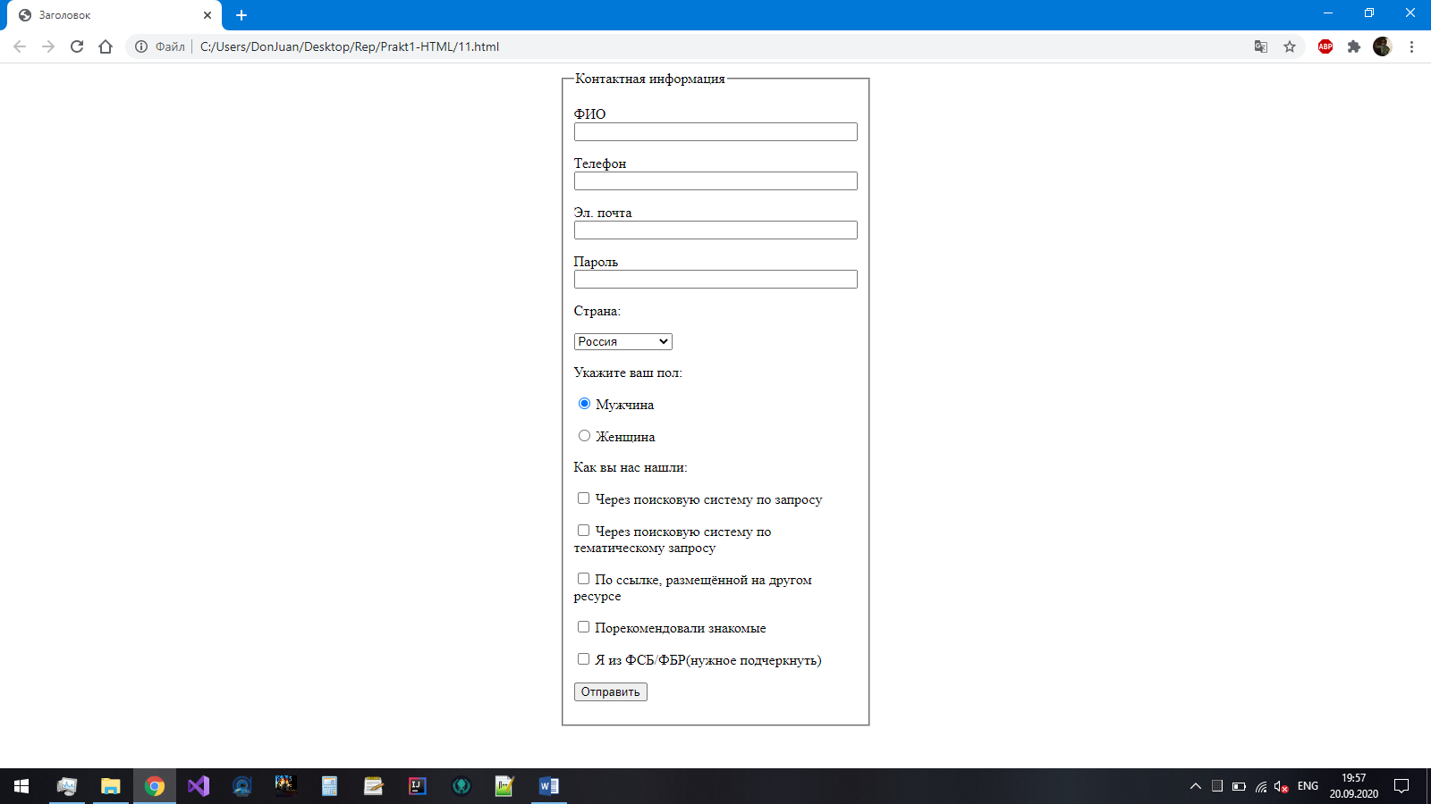Рисунок 11.1 – Результат выполнения кода

Результат выполнения кода на странице (Рисунок 11.2):

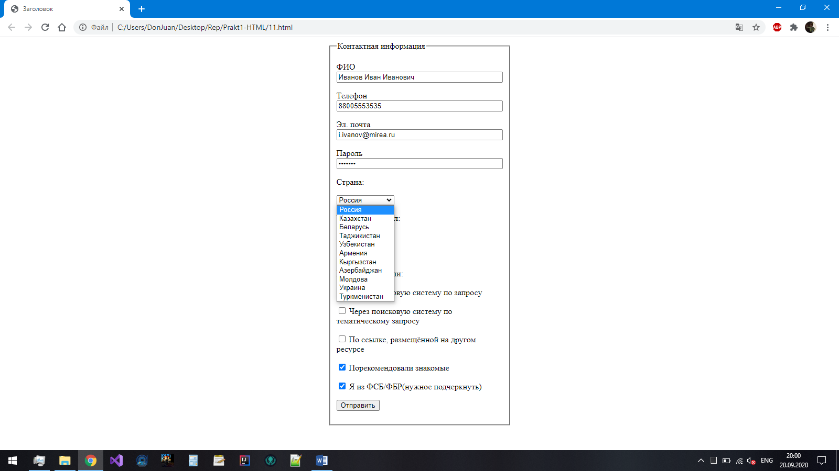Рисунок 11.2 – Результат выполнения кода

Практическое задание №12: Теги <video>, <audio>

Задание: создать новый HTML-документ. Внести текстовую информацию с описанием содержания аудио и видео. Добавить видео- и аудиофайлы с возможностью управления проигрыванием. Медиа-контент должен быть одной тематики.

Листинг 12.1 – HTML-документ

<!DOCTYPE html>

<html>

<head>

<!-- установка кодировки -->

<meta charset="UTF-8">

<!-- заголовок -->

<title>Заголовок</title>

<link rel="stylesheet" href="styles/style3.css">

</head>

<body>

<h3>Видео:</h3>

<video width = "800" height = "600" poster = "images/10.jpg" controls>

<source src = "media/123.mp4" type = "video/mp4">

</video>

<div class="descr"><p>Описание внизу:) Лучше не спойлерить.</p></div>

<h3>Аудио:</h3>

<audio controls>

<source src = "media/sound.mp3" type = "audio/mp3">

</audio>

<h3>Описание:</h3>

<p>Рикролл (Rickroll, рикроллинг) – интернет-розыгрыш, во время которого происходит намеренная подмена ссылки или видеоролика клипом Рика Эстли Never Gonna Give You Up.</p>

</body>

</html>

Листинг 12.2 – CSS

.descr

{

position: fixed;

top: 50px;

left: 900px;

}

Результат выполнения кода на странице (Рисунок 12.1):

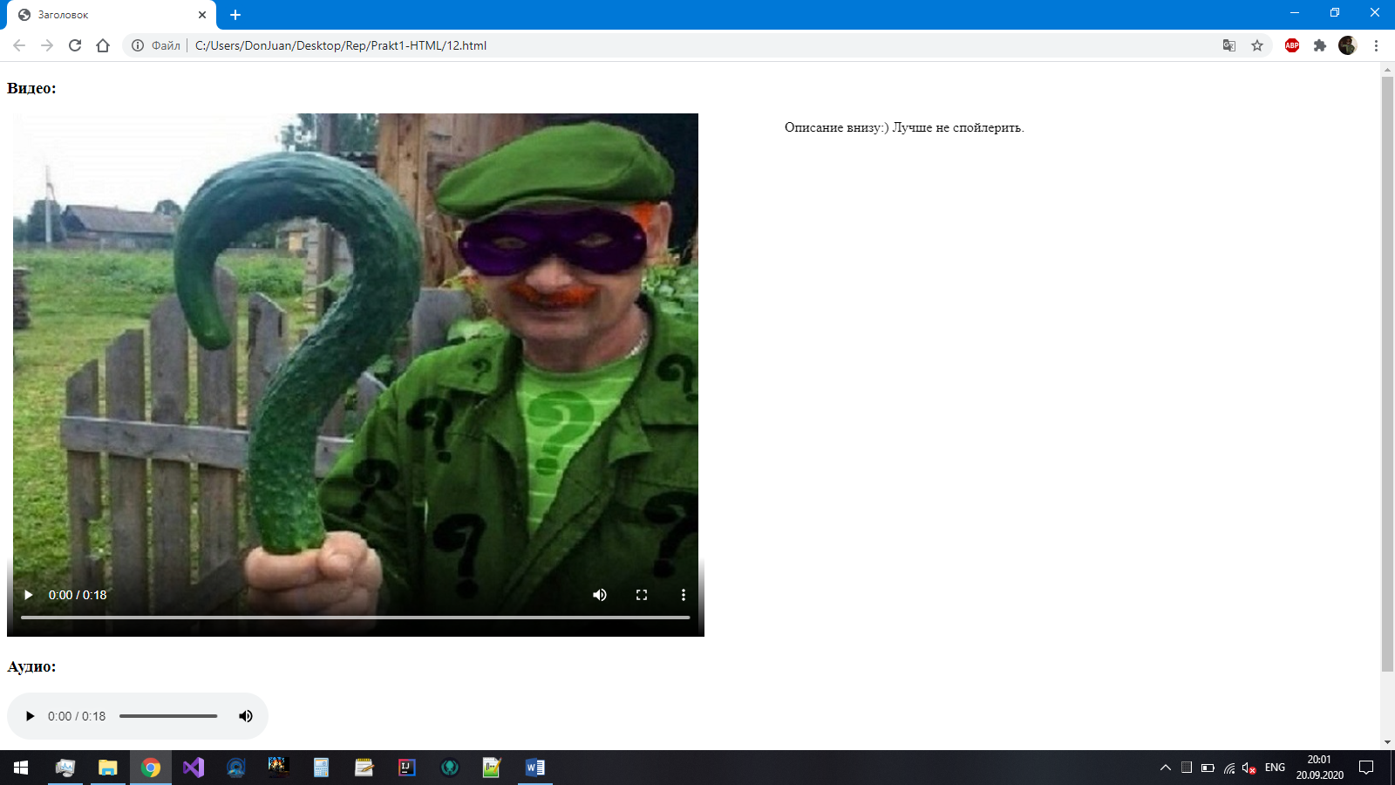Рисунок 12.1 – Результат выполнения кода

Результат выполнения кода на странице (Рисунок 12.2):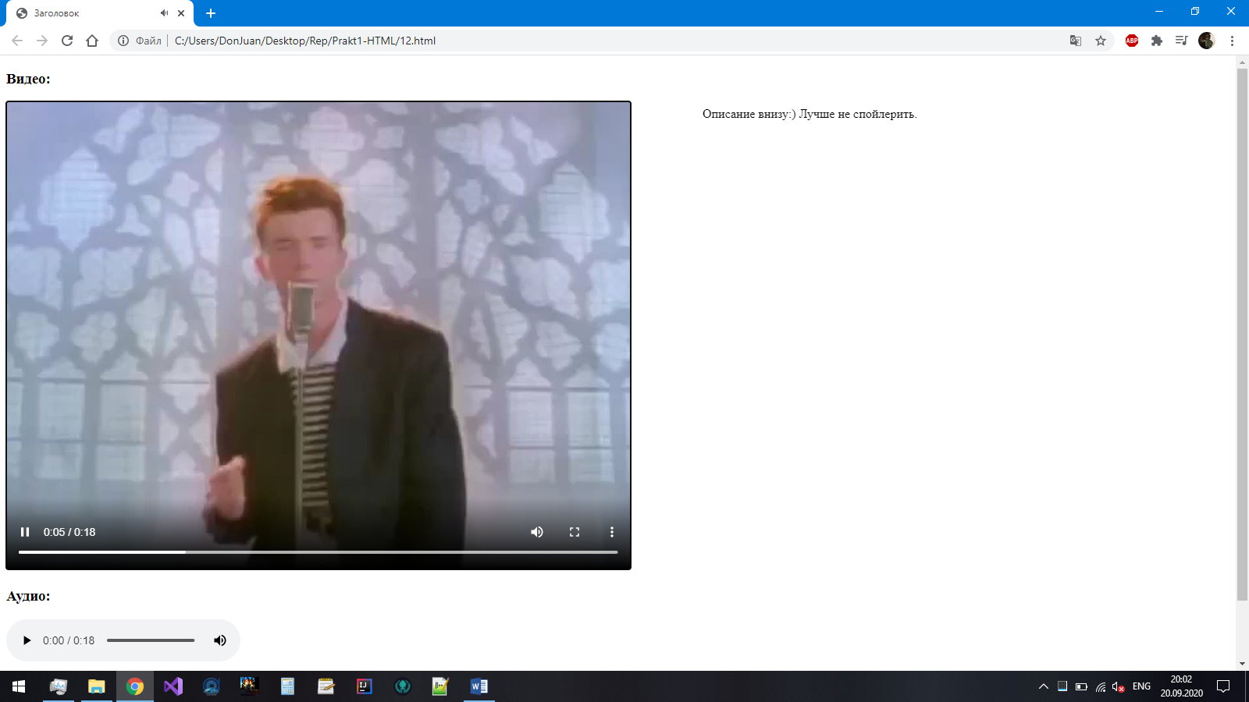

Рисунок 12.2 – Результат выполнения кода

Результат выполнения кода на странице (Рисунок 12.3):

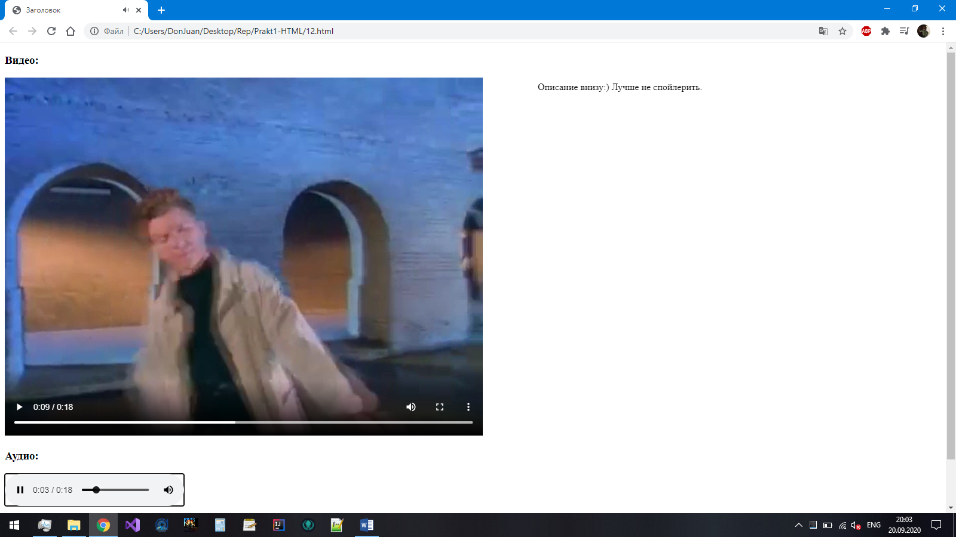Рисунок 12.3 – Результат выполнения кода

Результат выполнения кода на странице (Рисунок 12.4):

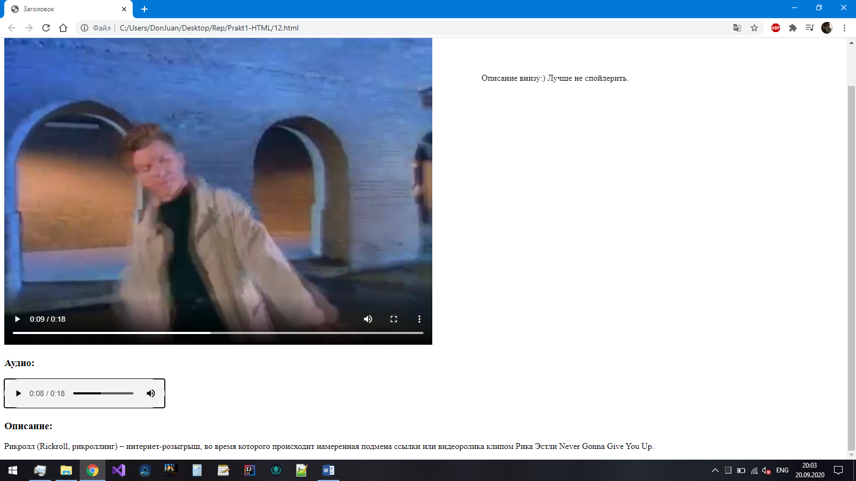Рисунок 12.4 – Результат выполнения кода

Практическое задание №13: Тег <div>

Задание: создать новый HTML-документ с использованием нескольких блочных элементов и добавлением к ним атрибута class для последующего задания стиля блоков.

Листинг 13.1 – HTML-документ

<!DOCTYPE html>

<html>

<head>

<!-- установка кодировки -->

<meta charset="UTF-8">

<!-- заголовок -->

<title>Дидактические игры</title>

<link rel="stylesheet" href="styles/style4.css">

</head>

<body>

<div class="block1">Игра 1. «Догадайся, что показал» (пантомима) Цель: Развивать внимание наблюдательность, речь, терпение. Содержание: Желающий изображает предмет (живой или неживой), непроизнося никаких звуков. Остальные пытаются догадаться что изображается. Возможно использование для пантомимы нескольких желающих.</div>

<div class="block2">Игра 2. «Расшифруй письмо» Цель: Развитие наблюдательности, внимания, умения сосредоточиться на поиске необходимой буквы или слога. Содержание: Учитель зашифровывает буквы любыми значками или рисункамии, используя эти обозначения, «записывает» слово. Дети пытаются разгадать слово, находя значки с обозначаемыми ими буквами.</div>

<div class="block3">Игра 3. «Кто лучше» Игра организуется на основе игры 5, где дети уже сами зашифровывают слова, используя значки, предложенные учителем. Разгадываем слова вместе, выясняя кто лучше сумел зашифровать слово.</div>

<div class="block4">Игра 4. «Кто наблюдательнее» Цель: Закрепление знаний о буквах и звуках, поиск букв в тексте, развитие внимания и наблюдательности. Содержание: Учитель предлагает детям текст, где обучающиеся находят выбранную учителем букву.</div>

</body>

</html>

Листинг 13.2 – CSS

.block1

{

position: fixed;

width: 300px;

left: 200px;

margin: 7px;

padding: 10px;

border-radius: 10px;

border: 4px solid black;

background: #ac0;

}

.block2

{

position: fixed;

left: 1050px;

top: 225px;

width: 300px;

margin: 7px;

padding: 10px;

border-radius: 5px;

border: 3px solid black;

background: #bc0;

}

.block3

{

position: fixed;

left: 200px;

top: 450px;

width: 300px;

margin: 7px;

padding: 10px;

border-radius: 2px;

border: 2px solid black;

background: #cc0;

}

.block4

{

position: fixed;

top: 600px;

left: 1050px;

width: 300px;

margin: 7px;

padding: 10px;

border-radius: 1px;

border: 1px solid black;

background: #dc0;

}

Результат выполнения кода на странице (Рисунок 13.1):

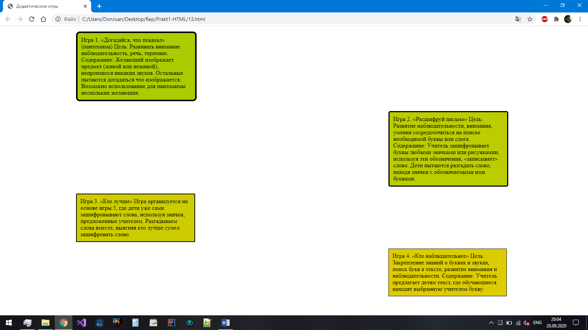Рисунок 13.1 – Результат выполнения кода

Практическое задание №14: Тег <iframe>

Задание: создать HTML-страницу и загрузить, используя тег <iframe>, второй созданный и заполненный информацией HTML-документ. Дополнительно применить к плавающему фрейму атрибуты align, frameborder, height, width, marginheight, marginwidth, scrolling.

Листинг 14.1 – HTML-документ

<!DOCTYPE html>

<html>

<head>

<!-- установка кодировки -->

<meta charset="UTF-8">

<!-- заголовок -->

<title>Заголовок</title>

</head>

<body>

<iframe src="11.html" width="800px" height="750px" align="right" marginheight="10"

marginwidth="10" scrolling="auto" frameborder="0" style="border: 2px solid black"></iframe>

</body>

</html>

Результат выполнения кода на странице (Рисунок 14.1):

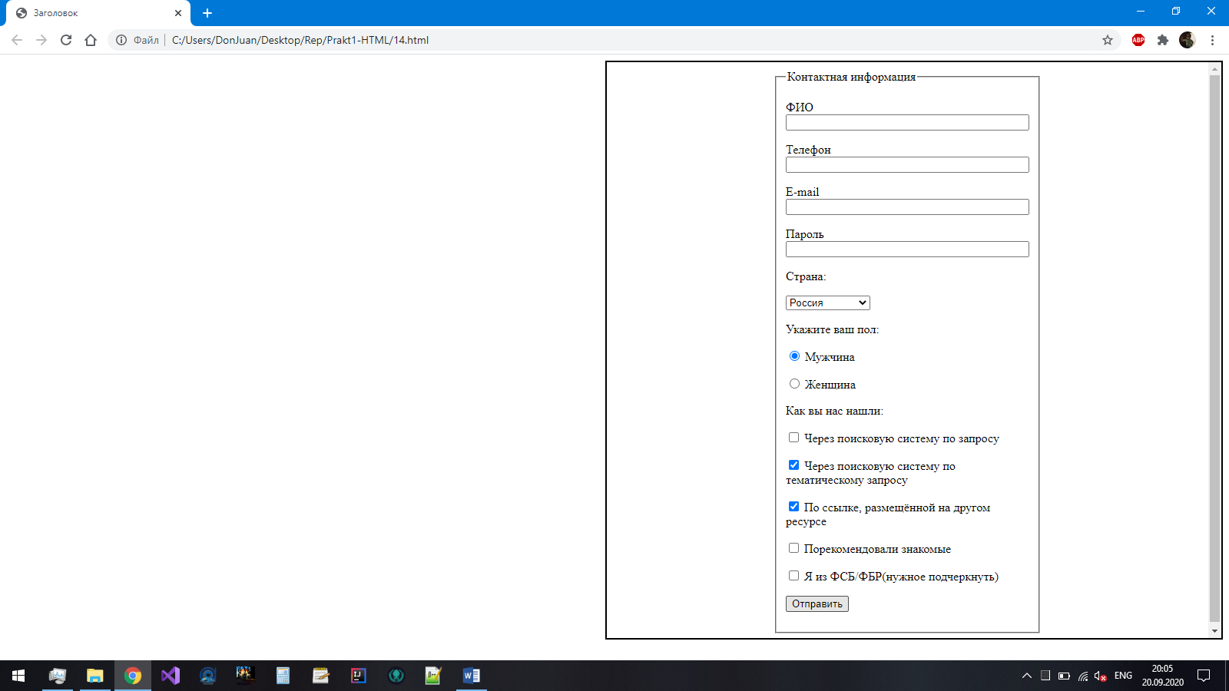Рисунок 14.1 – Результат выполнения кода

Вывод: в результате выполнения данной практической работы ознакомились со структурой языка HTML, научились создавать HTML-документы, оформлять комментарии в коде, работать с основными тегами языка, добавлять изображения и ссылки на страницы, подключать внешние CSS-файлы и придавать простейшие стили HTML-документам, а также работать с JS.

Практическая работа №2: «Фреймы, якоря, ссылки и работа с медиафайлами»

Цель работы**:** ознакомиться c фреймами, научиться работать с якорями, создавать HTML-страницу, содержащую ссылки внутри страницы, изучить теги <area>, <canvas>, <progress>, <meter>.

Практическое задание №1: Тег <frameset>

**Задание:** создать, используя тег <frameset>, HTML-страницу, которая содержит три фрейма: для заголовка, меню и контента веб-страницы.

Минимальные требования:

1. В меню не менее 3-х пунктов
2. Задать оформление меню
3. Все страницы с контентом должны содержать в себе заголовки, абзацы текста, изображения (gif-анимации), аудио-/видеоконтент
4. Все страницы должны быть оформлены в едином стиле (при помощи подключения внешнего файла .css)

Листинг 1.1 – HTML-документ(1.html)

<!DOCTYPE html>

<html>

<head>

<meta charset="UTF-8">

<title>Игра</title>

<link rel="stylesheet" href="1/style.css">

</head>

<frameset rows="100, *" frameborder="no">

<frame src="1/top.html">

<frameset cols="20%, 80%" frameborder="no">

<frame src="1/menu.html">

<frame src="1/content.html" name = "CONTENT">

</frameset>

</frameset>

</html>

Листинг 1.2 – HTML-документ(1/1.html)

<!DOCTYPE html>

<html>

<head>

<meta charset="UTF-8">

<script>

function is1() {

alert('Вы не угадали!');

}

function is2() {

alert('Вы угадали!');

}

</script>

</head>

<body>

<p>Прослушайте мелодию:</p>

<audio controls>

<source src = "media/attention.mp3" type = "audio/mp3">

</audio>

<form>

<button type="button" onclick="is1()">Арабские ночи</button>

<button type="button" onclick="is1()">Плакала</button>

<button type="button" onclick="is2()">Attention</button>

<button type="button" onclick="is1()">You See The Light</button>

</form>

</body>

</html>

Листинг 1.3 – HTML-документ(1/2.html)

<!DOCTYPE html>

<html>

<head>

<meta charset="UTF-8">

<script>

function is1() {

alert('Вы не угадали!');

}

function is2() {

alert('Вы угадали!');

}

</script>

</head>

<body>

<p>Прослушайте мелодию:</p>

<audio controls>

<source src = "media/believer.mp3" type = "audio/mp3">

</audio>

<form>

<button type="button" onclick="is1()">Тишины хочу</button>

<button type="button" onclick="is1()">Красивый саксофон</button>

<button type="button" onclick="is1()">Просыпайся мой хозяин</button>

<button type="button" onclick="is2()">Believer</button>

</form>

</body>

</html>

Листинг 1.4 – HTML-документ(1/3.html)

<!DOCTYPE html>

<html>

<head>

<meta charset="UTF-8">

<script>

function is1() {

alert('Вы не угадали!');

}

function is2() {

alert('Вы угадали!');

}

</script>

</head>

<body>

<p>Прослушайте мелодию:</p>

<audio controls>

<source src = "media/despacito.mp3" type = "audio/mp3">

</audio>

<form>

<button type="button" onclick="is1()">Way Down We Go</button>

<button type="button" onclick="is2()">Despacito</button>

<button type="button" onclick="is1()">Vertu</button>

<button type="button" onclick="is1()">Водка, пиво, под конец корпоратива</button>

</form>

</body>

</html>

Листинг 1.5 – HTML-документ(1/4.html)

<!DOCTYPE html>

<html>

<head>

<meta charset="UTF-8">

<script>

function is1() {

alert('Вы не угадали!');

}

function is2() {

alert('Вы угадали!');

}

</script>

</head>

<body>

<p>Прослушайте мелодию:</p>

<audio controls>

<source src = "media/way-down-we-go.mp3" type = "audio/mp3">

</audio>

<form>

<button type="button" onclick="is2()">Way Down We Go</button>

<button type="button" onclick="is1()">Лирика</button>

<button type="button" onclick="is1()">Tuesday</button>

<button type="button" onclick="is1()">Украду</button>

</form>

</body>

</html>

Листинг 1.6 – HTML-документ(1/content.html)

<!DOCTYPE html>

<html>

<head>

<!-- установка кодировки -->

<meta charset="UTF-8">

</head>

<body>

<h1>Игра Угадай Мелодию, без регистрации и СМС</h1>

<img src="media/jukebox.jpg">

<p>Игра «Угадай мелодию» создана по мотивам всем известного одноименного телевизионного шоу. Разработчик постарался максимально близко передать атмосферу популярной телевикторины, чтобы порадовать пользователей, которых ожидает огромное количество музыкальных композиций, а также понятный, доступный интерфейс игры, зрелищные спецэффекты и море удовольствия.</p>

<p>Задание: вам необходимо прослушать песню, и выбрать правильный вариант ответа.</p>

</body>

</html>

Листинг 1.7 – HTML-документ(1/menu.html)

<!DOCTYPE html>

<html>

<head>

<!-- установка кодировки -->

<meta charset="UTF-8">

<script>

function is1() {

window.open("1.html", 'CONTENT');

}

function is2() {

window.open("2.html", 'CONTENT');

}

function is3() {

window.open("3.html", 'CONTENT');

}

function is4() {

window.open("4.html", 'CONTENT');

}

</script>

</head>

<body>

<!-- текст с пустыми элементами -->

<p>Меню</p>

<menu label="Файл">

<button type="button" onclick="is1()">1 раунд</button>

<button type="button" onclick="is2()">2 раунд</button>

<button type="button" onclick="is3()">3 раунд</button>

<button type="button" onclick="is4()">4 раунд</button>

</menu>

</body>

</html>

Листинг 1.8 – HTML-документ(1/top.html)

<!DOCTYPE html>

<html>

<head>

<!-- установка кодировки -->

<meta charset="UTF-8">

<title>Заголовок</title>

</head>

<body>

<!-- текст с пустыми элементами -->

<center><h1>Угадай мелодию</h1></center>

</body>

</html>

Листинг 1.9 – CSS-документ

frame {

border-radius: 10px;

border: 4px solid black;

background: linear-gradient(60deg, #268, #ec8a20, #f15);

color: #0;

font-size: 24px;

}

Результат выполнения кода на странице (Рисунок 1.1):

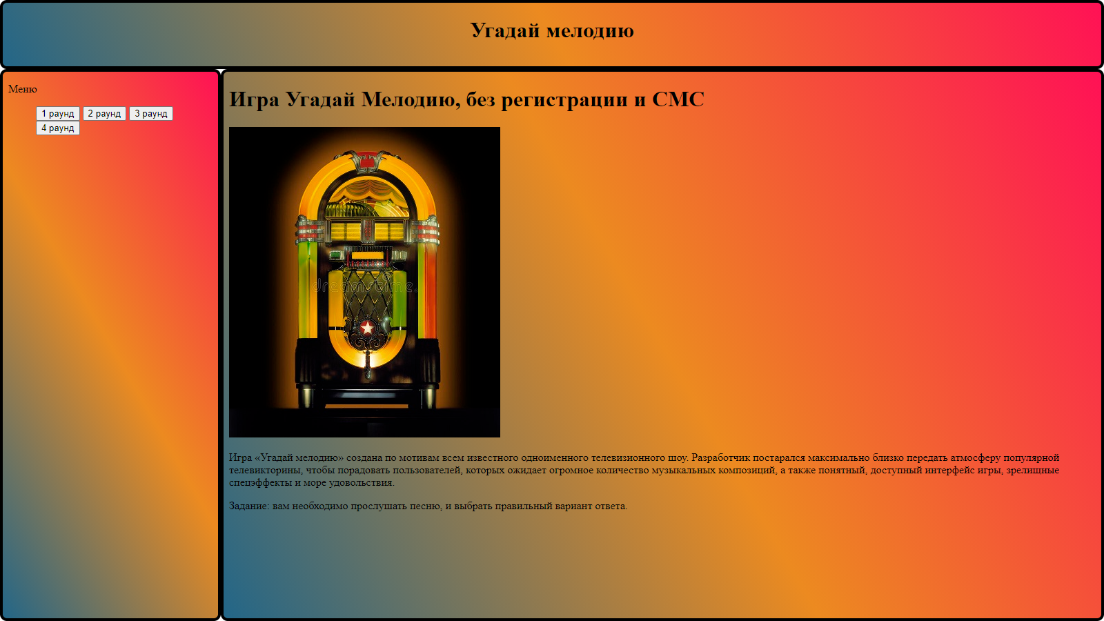

Рисунок 1.1 – Результат выполнения кода

Результат выполнения кода на странице (Рисунок 1.2):

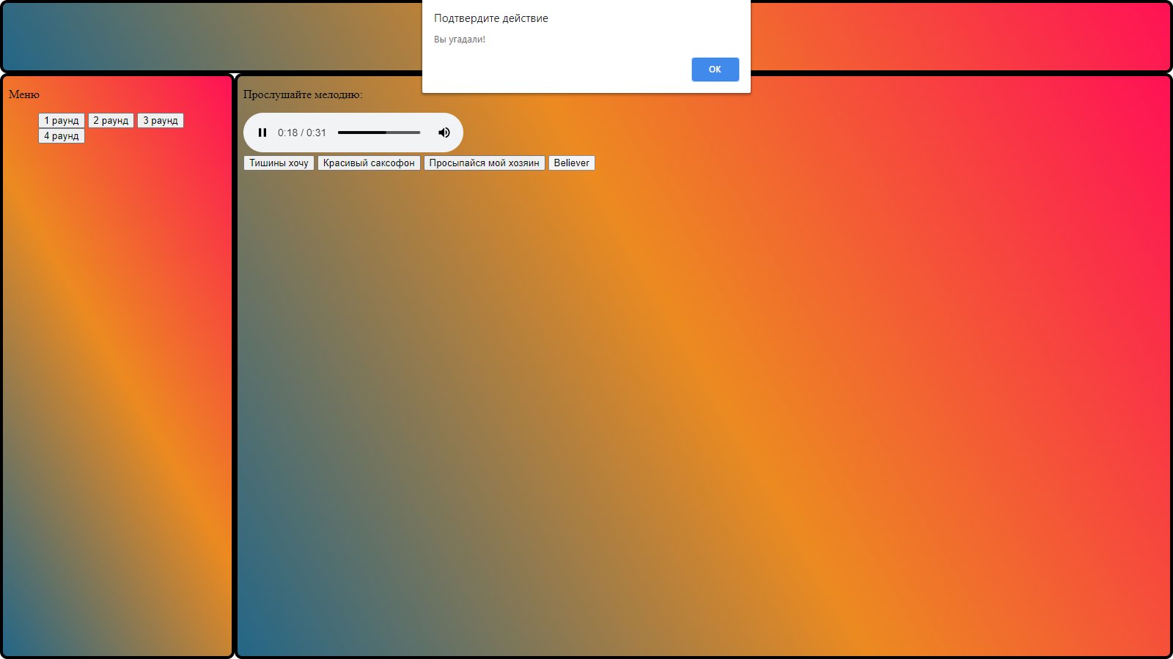

Рисунок 1.2 – Результат выполнения кода

Результат выполнения кода на странице (Рисунок 1.3):

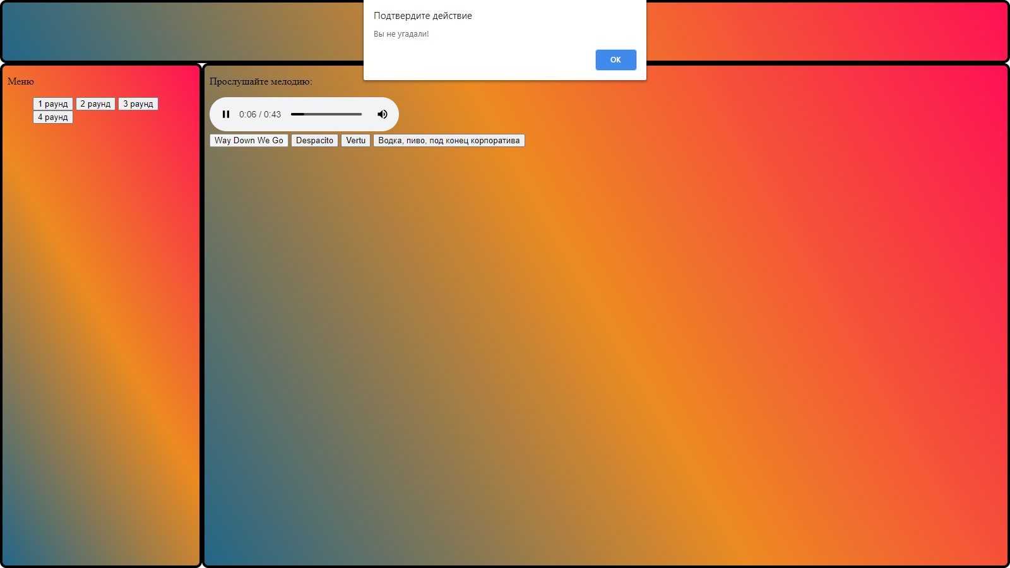

Рисунок 1.3 – Результат выполнения кода

Практическое задание №2: Закладки (якоря)

**Задание:**

1. Создать HTML-страницу, которая содержит три якорные ссылки:

* Первая ссылка перемещает к первому абзацу на той же странице.
* Вторая ссылка перемещает ко второму абзацу на той же странице.
* Третья ссылка перемещает к третьему абзацу, который находится на отдельной странице.

2. Сделать изображение-ссылку.

3. Сделать ссылку на телефонный номер.

Листинг 2.1 – HTML-документ

<!DOCTYPE html>

<html>

<head>

<meta charset="UTF-8">

<title>Заголовок</title>

</head>

<body>

<p><a name="adress"></a></p>

<h1>Ссылки</h1>

<p><a href="#abz1">1 абзац</a></p>

<p><a href="#abz2">2 абзац</a></p>

<p><a href="#abz3">3 абзац</a></p>

<p><a href="#im">Изображение</a></p>

<p><a href="#tel">Номер телефона</a></p>

<h1>Работа с абзацами</h1>

<p><a name="abz1"></a></p>

<p><a href="#adress">Ссылки</a></p>

<p>Забирали по ночам: тихо, деликатно, не беспокоя соседей, всегда — целыми семьями. Просто утром квартиры стояли пустые, с распахнутыми настежь дверями, и кого-нибудь недосчитывались: астрофизиков и слесарей, летчиков и дошкольников, пастухов и профессоров консерватории, домохозяек и академиков. Возвращались единицы, с головной болью, провалом в памяти и справкой: взяли по ошибке, приносим извинения, память скорректирована из соображений планетарной безопасности.</p>

<p><a name="abz2"></a></p>

<p><a href="#adress">Ссылки</a></p>

<p>Почта захлебывалась доносами. Люди не могли дышать спокойно: у одних поселился внизу живота холодный ужас, сдавил дыхание, рвотно подкатываясь к горлу; другие воодушевленно строчили — на начальника, чье место неплохо бы занять, на соседа, чьи дети слишком громко кричат, на девушку, что отказала; третьи писали на вторых, чтобы успеть первыми. Шушукались: «Пять раз написала, а его все не берут. — А ты о чем? — Что крадет. — Дура, надо, что ругает Мировой совет...» Прислушивались к лифтам, к шагам за дверью.</p>

<br><br><br><br><br><br><br><br><br><br><br><br><br><br><br><br><br><br><br><br><br><br><br><br><br><br><br><br><br><br><br>

<p><a name="abz3"></a></p>

<p><a href="#adress">Ссылки</a></p>

<p>Потом вдруг все кончилось — забирать перестали, а через четыре года солнце планеты вспыхнуло, превращаясь в сверхновую. Сорвало и унесло прочь атмосферу, мелкими лужицами выкипели океаны, ничего не поняв, сгинули города. Сгорели члены Мирового совета, до последнего вглядываясь в небо: к этому времени шесть космических кораблей, шесть огромных ковчегов — все, что смогли успеть, — ушли от взрыва на безопасное расстояние. Они летели к далеким звездам, а на борту спали в анабиозе миллионы людей: астрофизики и слесари, летчики и дошкольники, пастухи и профессора консерватории, домохозяйки и академики. Очень разные люди с единственной общей чертой: никто из них ни разу не написал доноса.</p>

<h1>Работа с изображениями</h1>

<p><a name="im"></a></p>

<a href="#adress"><img src="media/kot-obormot.jpg" alt="Ссылки"></a>

<h1>Работа с телефонными номерами</h1>

<p><a name="tel"></a></p>

<p><a href="#adress">Ссылки</a></p>

<a href="tel:+74951234567">+7 (495) 123-45-67</a>

</body>

</html>

Результат выполнения кода на странице (Рисунок 2.1):

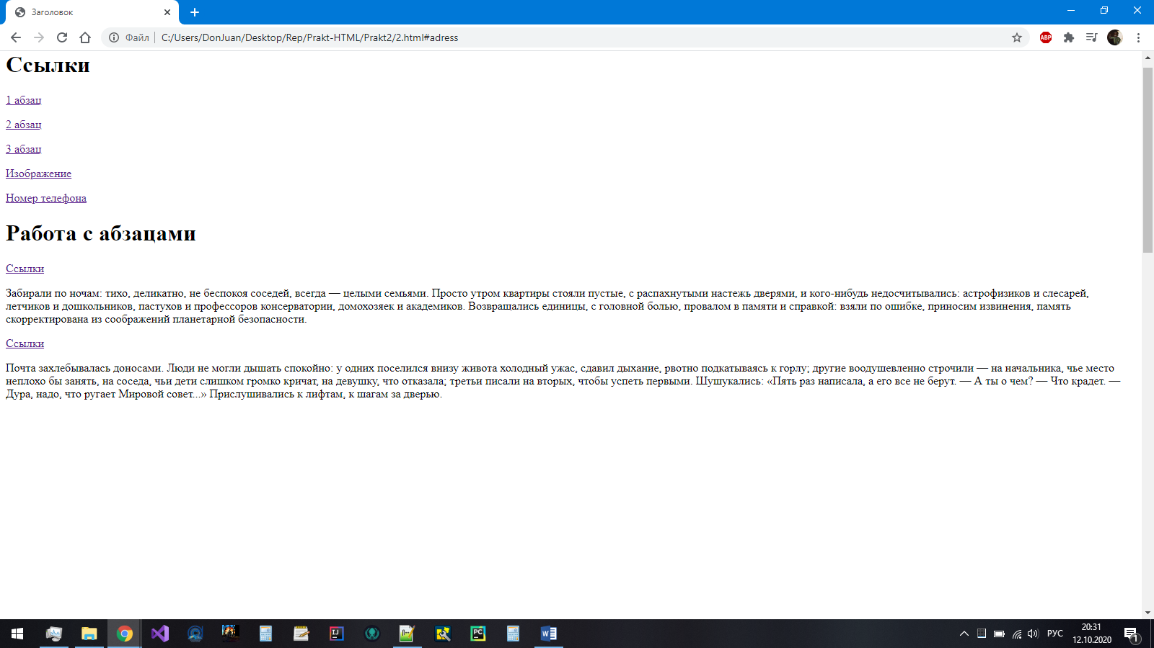

Рисунок 2.1 – Результат выполнения кода

Результат выполнения кода на странице (Рисунок 2.2):

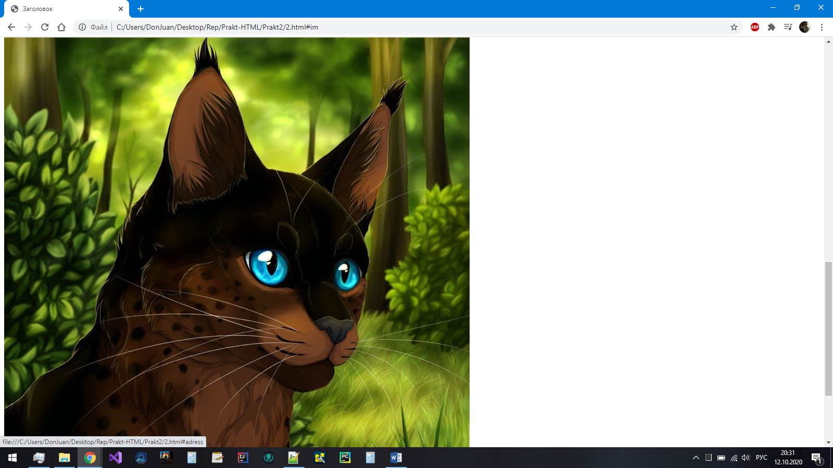

Рисунок 2.2 – Результат выполнения кода

Результат выполнения кода на странице (Рисунок 2.3):

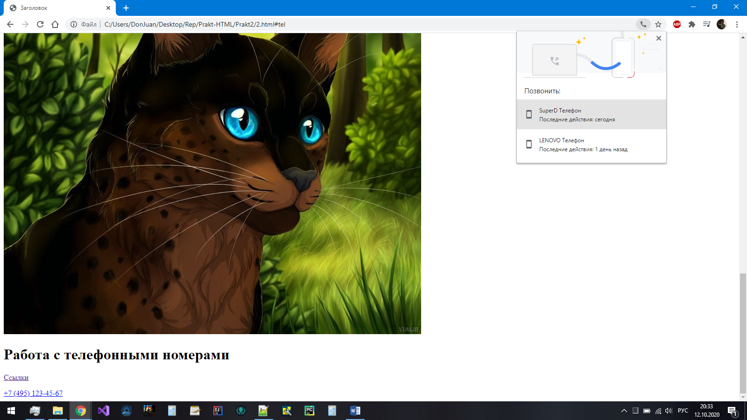

Рисунок 2.3 – Результат выполнения кода

Практическое задание №3: Ссылки

**Задание:** создать HTML-страницу, которая содержит три ссылки внутри страницы.

* Первая ссылка перемещает к id с именем wood на странице wood.html.
* Вторая ссылка перемещает к id с именем bird на странице bird.html.
* Третья ссылка перемещает к id с именем face на этой же странице.

Листинг 3.1 – HTML-документ(3.html)

<!DOCTYPE html>

<html>

<head>

<meta charset="UTF-8">

<title>Заголовок</title>

</head>

<body>

<p><a name="gl"></a></p>

<p><a href="3/wood.html#top">Дерево</a></p>

<p><a href="3/bird.html#top">Птичка</a></p>

<p><a href="3/face.html#top">Лицо</a></p>

</body>

</html>

Листинг 3.2 – HTML-документ(3/wood.html)

<!DOCTYPE html>

<html>

<head>

<meta charset="UTF-8">

<title>Wood</title>

</head>

<body>

<p><a name="top"></a></p>

<p>Warning: please, жмякните на картинку чтоб перейти на главную страничку</p>

<h1>Wood</h1>

<a href="../3.html#gl"><img src="media/derevo.jpg" alt="Главная страница"></a>

<p>Де́рево (лат. árbor) — жизненная форма деревянистых растений с единственной, отчётливо выраженной, многолетней, в разной степени одревесневшей, сохраняющейся в течение всей жизни, разветвлённой (кроме пальм) главной осью — стволом.</p>

<p>Общее число деревьев на планете Земля в 2015 году было оценено в 3 триллиона. На территории России из них — 640 млрд деревьев (первое место в мире). На территориях Канады и Бразилии — по 300 млрд. Ежегодно число деревьев на планете уменьшается примерно на 15 млрд, это происходит как в результате вырубки лесов, так и изменения климата. Вырубка деревьев производится прежде всего для получения древесины, являющейся довольно распространённым стройматериалом, а также использующейся для изготовления бумаги.</p>

</body>

</html>

Листинг 3.3 – HTML-документ(3/bird.html)

<!DOCTYPE html>

<html>

<head>

<meta charset="UTF-8">

<title>Bird</title>

</head>

<body>

<p><a name="top"></a></p>

<p>Warning: please, жмякните на картинку чтоб перейти на главную страничку</p>

<h1>Bird</h1>

<a href="../3.html#gl"><img src="media/bird.jpg" alt="Главная страница"></a>

<p>Пти́цы (лат. Aves) — группа теплокровных яйцекладущих позвоночных животных, традиционно рассматриваемая в ранге отдельного класса[комм. 1]. Хорошо обособлена от остальных групп современных животных. Один из наиболее характерных признаков — покров из перьев, предохраняющий тело от неблагоприятных изменений температуры и играющий важную роль при полёте. Способность к полёту — главнейшая особенность птиц (отсутствие её у некоторых видов — вторичное явление). Передние конечности приобрели форму крыльев. Птицы обладают особым строением органов дыхания и пищеварения, что тесно связано с их способностью летать. Ещё один отличительный признак птиц — наличие клюва.</p>

</body>

</html>

Листинг 3.4 – HTML-документ(3/face.html)

<!DOCTYPE html>

<html>

<head>

<meta charset="UTF-8">

<title>Face</title>

</head>

<body>

<p><a name="top"></a></p>

<p>Warning: please, жмякните на картинку чтоб перейти на главную страничку</p>

<h1>Face</h1>

<a href="../3.html#gl"><img src="media/face.jpg" alt="Главная страница"></a>

<p>Лицо́ — передняя часть головы человека, сверху ограниченная границей волосистого покрова головы, внизу — углами и нижним краем нижней челюсти, с боков — краями ветвей нижней челюсти и основанием ушных раковин.</p>

</body>

</html>

Результат выполнения кода на странице (Рисунок 3.1):

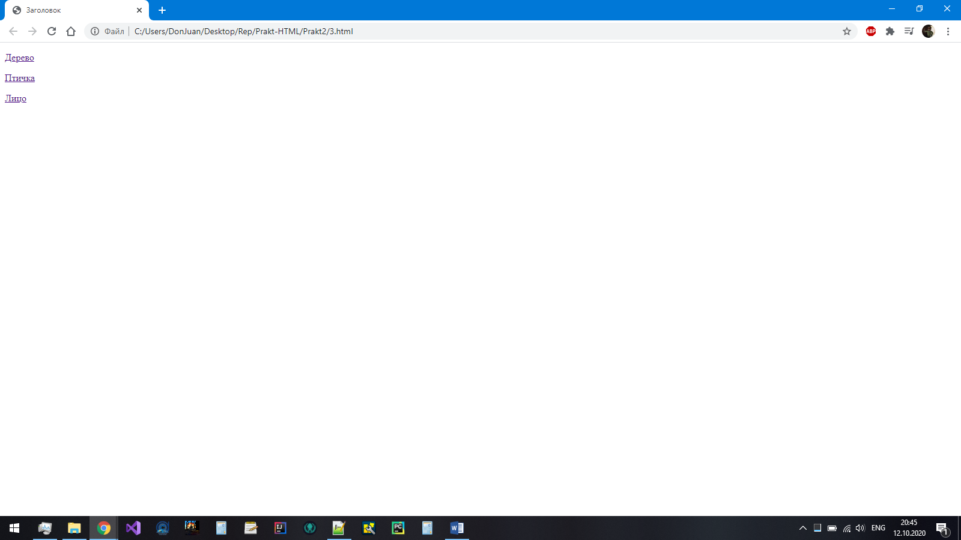

Рисунок 3.1 – Результат выполнения кода

Результат выполнения кода на странице (Рисунок 3.2):

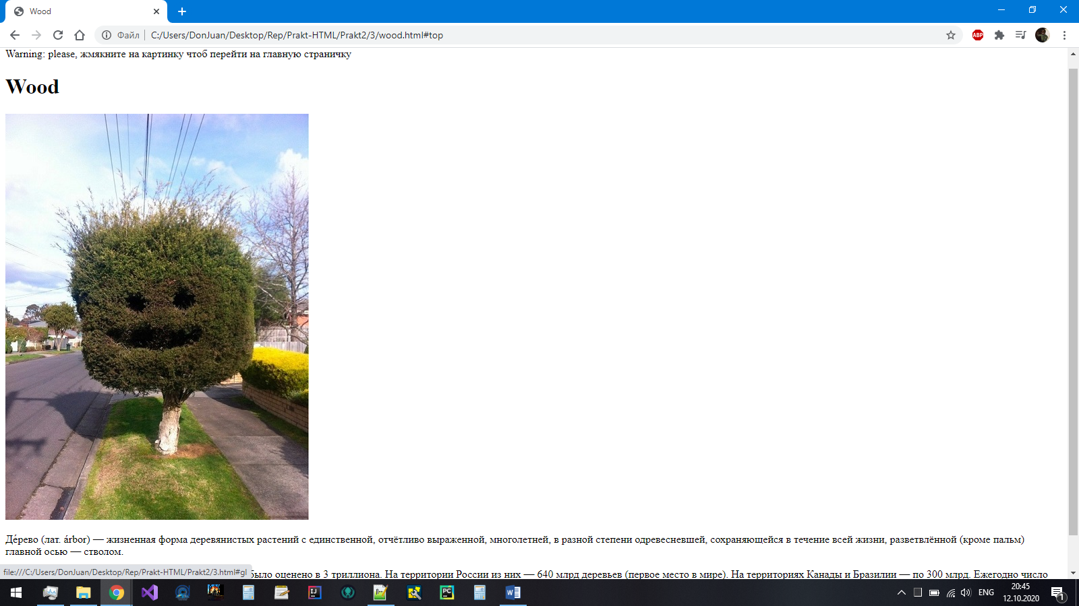

Рисунок 3.2 – Результат выполнения кода

Результат выполнения кода на странице (Рисунок 3.3):

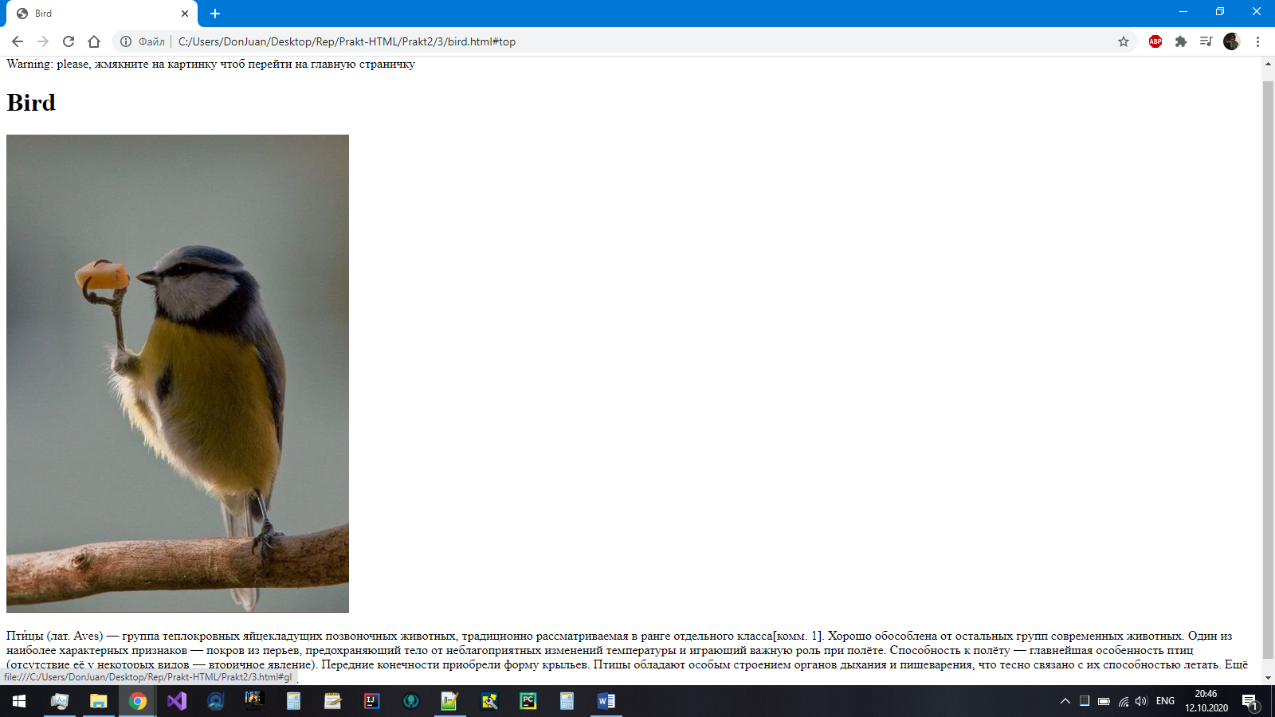

Рисунок 3.3 – Результат выполнения кода

Результат выполнения кода на странице (Рисунок 3.4):

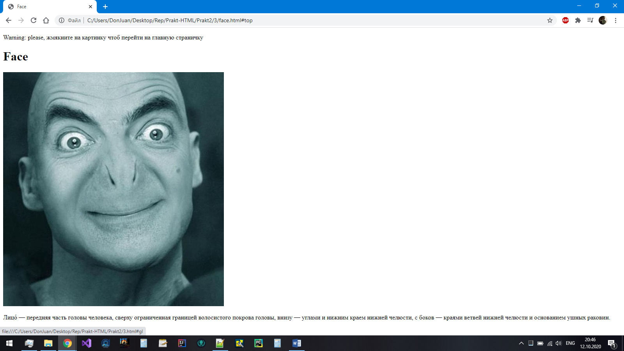

Рисунок 3.4 – Результат выполнения кода

Практическое задание №4: Тег <area>: создание фигур

**Задание:** постройте с помощью тега <area> три объекта:

* прямоугольник
* круг
* многоугольную область на выбор, состоящую из 10 вершин и более, например, пятиконечную звезду

Листинг 4.1 – HTML-документ

<!DOCTYPE html>

<html>

<head>

<meta charset="UTF-8">

<title>Фигуры</title>

</head>

<body>

<img src = "media/map.png" usemap = "#figuri" alt = "Доступны 4 фигуры для выбора" >

<map name = "figuri" >

<area shape = "rect" coords = "25,25,125,125" href = "red.html" alt = "Красный квадрат" >

<area shape = "circle" coords = "200,75,50" href = "green.html" alt = "Зелёный круг." >

<area shape = "poly" coords = "325,25,262,125,388,125" href = "blue.html" alt = "Голубой треугольник" >

<area shape = "poly" coords = "505,17,523,56,577,60,537,86,550,127,505,105,459,127,472,87,432,60,487,56" href = "yellow.html" alt = "Желтая звезда" >

</map>

</body>

</html>

Результат выполнения кода на странице (Рисунок 4.1):

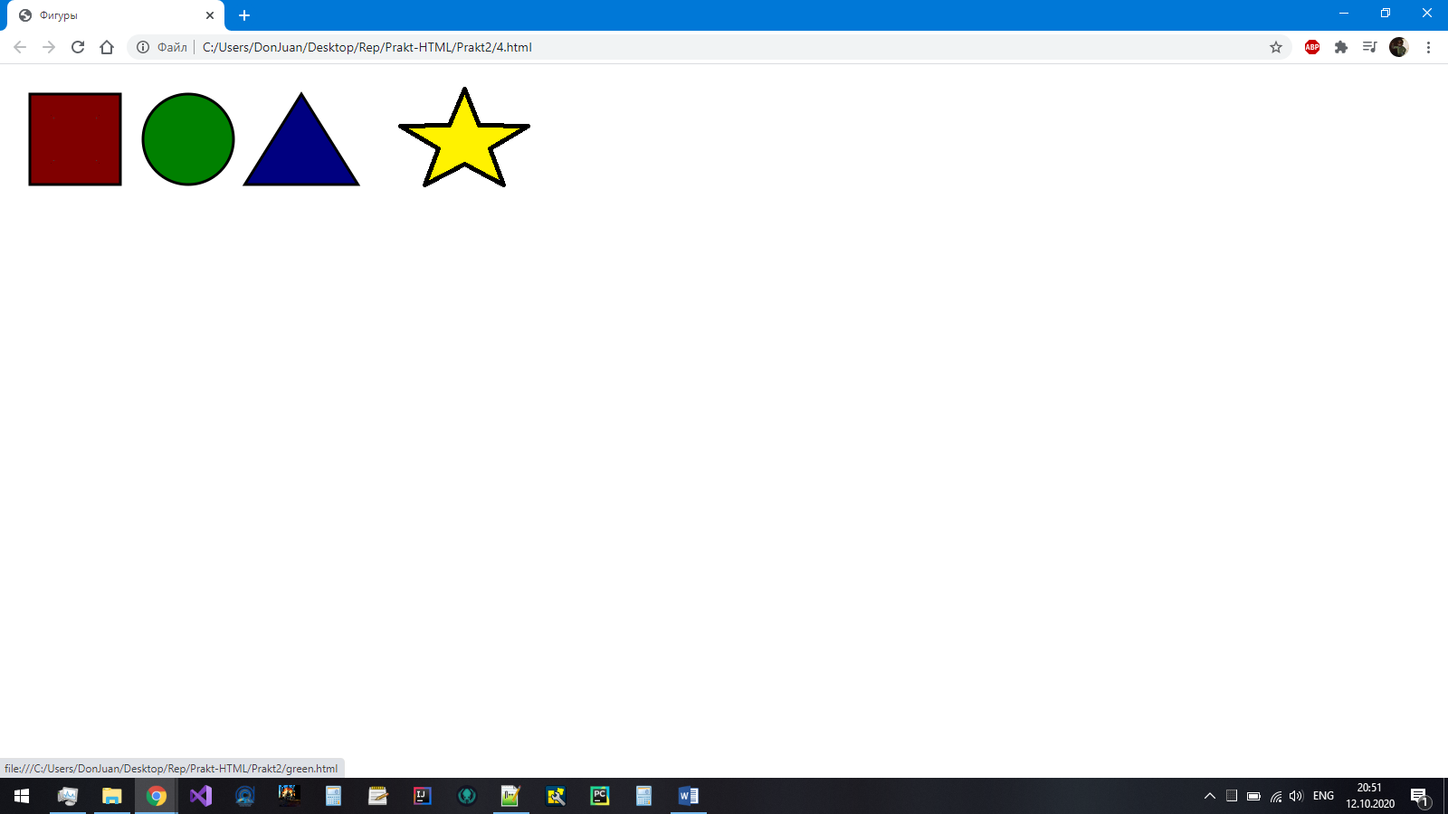

Рисунок 4.1 – Результат выполнения кода

Практическое задание №5: Тег <area>: создание карты

**Задание:** взять изображение, например, фото или картину художника, и разметить на ней три определенные области:

* квадрат
* круг
* многоугольник

К созданным областям добавить возможность перехода на внешние сайты по смыслу самого изображения.

Листинг 5.1 – HTML-документ

<!DOCTYPE html>

<html>

<head>

<meta charset="UTF-8">

<title>Фигуры</title>

</head>

<body>

<img src = "media/map.jpg" usemap = "#figuri">

<map name = "figuri" >

<area shape = "rect" coords = "666,89,848,271" href = "red.html">

<area shape = "poly" coords = "210,75,315,275,105,275" href = "green.html">

<area shape = "circle" coords = "483,172,105" href = "fio.html">

<area shape = "poly" coords = "238,382,510,382,441,548,307,548" href = "blue.html">

<area shape = "poly" coords = "681,376,781,376,833,461,782,547,680,547,630,461" href = "yellow.html">

</map>

</body>

</html>

Результат выполнения кода на странице (Рисунок 5.1):

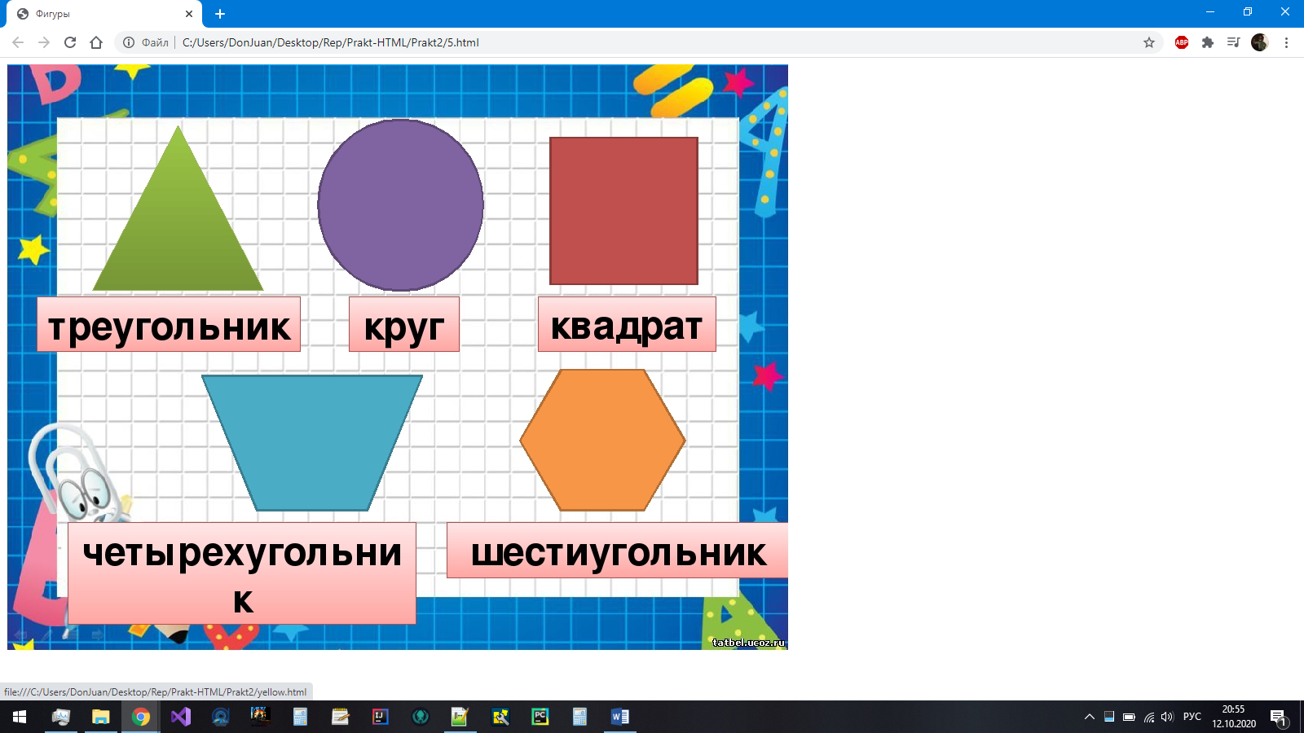

Рисунок 5.1 – Результат выполнения кода

Практическое задание №6: Теги <progress> и <meter>

**Задание:** создать HTML-страницу c отображением на ней следующих индикаторов выполнения:

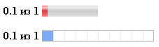

Листинг 6.1 – HTML-документ

<!DOCTYPE html>

<html>

<head>

<meta charset="UTF-8">

<title>Прогресс</title>

</head>

<body>

<p>Всего практических работ:</p>

<progress></progress>

<p>2 практическая работа из 3 доступных</p>

<progress value="2" max="3"></progress>

<p>Выполнено 6 заданий из 7</p>

<meter value="6" max="7" low="1" high="5"></meter>

</body>

</html>

Результат выполнения кода на странице (Рисунок 6.1):

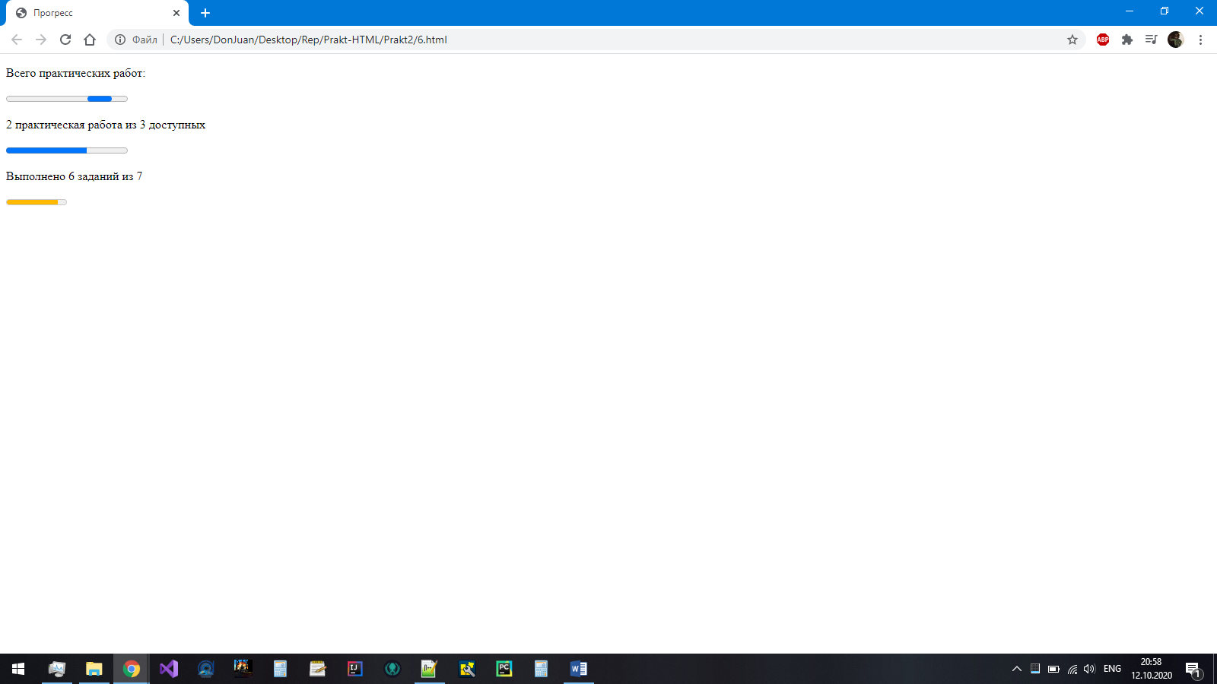

Рисунок 6.1 – Результат выполнения кода

Практическое задание №7: Тег <canvas>

**Задание:**

1. Создать страницу с применением тега <canvas>.
2. На странице вывести свои ФИО и рядом нарисовать:

* Вариант 1: окружность одна в другой
* Вариант 2: треугольник один в другом
* Вариант 3: прямоугольник один в другом

Листинг 7.1 – HTML-документ

<!DOCTYPE html>

<html>

<head>

<meta charset="UTF-8">

<title>Canvas</title>

<script src="js/script.js"></script>

</head>

<body>

<p>Мурадов Натик Намигович</p>

<canvas id="test"></canvas>

</body>

</html>

Листинг 7.2 – JS-документ

window.onload = function() {

var canvas = document.getElementById("test");

var context = canvas.getContext('2d');

canvas.height = 200;

canvas.width = 300;

context.fillStyle = "rgb(200, 0, 0)";

context.fillRect(15, 15, 130, 100);

context.fillStyle = "rgb(0, 200, 0)";

context.fillRect(30, 30, 100, 70);

}

Результат выполнения кода на странице (Рисунок 7.1):

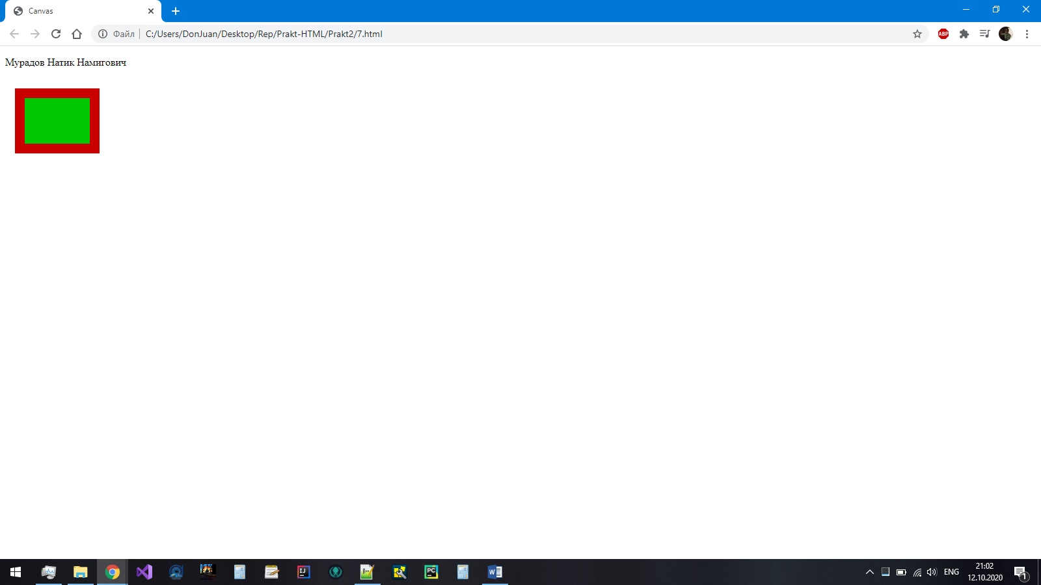

Рисунок 7.1 – Результат выполнения кода

Вывод**:** в результате выполнения данной практической работы ознакомились c фреймами, научились работать с якорями, создавать HTML-страницу, содержащую ссылки внутри страницы, изучили теги <area>, <canvas>, <progress>, <meter>.